Міністерство освіти і науки України
Національний університет «Львівська політехніка»
Кафедра систем штучного інтелекту



Звіт

Звіт
про виконання лабораторних та практичних робіт блоку № 4
На тему: «Двовимірні Масиви. Вказівники та Посилання. Динамічні масиви. робота з масивами та aлгоритми обробки.»
з дисципліни: «Основи програмування»
до:
Лабораторної Роботи №4
Лабораторної Роботи №5
Алготестер Лабораторної Роботи №2
Алготестер Лабораторної Роботи №3
Практичних Робіт до блоку №4

Виконала:
Студентка групи ШІ-14
Михайловська Анна Віталіївна

Тема роботи:
Двовимірні Масиви. Вказівники та Посилання. Динамічні масиви. Робота з масивами та aлгоритми обробки.

Мета роботи:
опанувати принципи створення та обробки двовимірних і динамічних масивів; закріпити навички використання вказівників і посилань, динамічного виділення та звільнення пам’яті; навчитися реалізовувати алгоритми введення, виведення, пошуку, сортування та перетворення елементів масивів.

Теоретичні відомості:
- Теоретичні відомості з переліком важливих тем:
- Тема №1: Класи пам'яті у C++
- Тема №2: Вступ до Масивів і Вказівників
- Тема №3: Вказівники та Посилання
- Тема №4: Двовимірні Масиви
- Тема №5: Динамічні Масиви
- Тема №6: Алгоритми обробки та робота з масивами

- Індивідуальний план опрацювання теорії:
- Тема №1: Класи пам'яті у C++
  - Джерела Інформації:
    - Лекції О. Пшеничного
    - Практичні заняття
    - Інтерактивна розгортка Practice Interactive Materials Epic 4
  - Що опрацьовано:
    - Ознайомилася зі статичною пам’яттю та особливостями її використання у C++.
    - Розглянула динамічну пам’ять і принципи роботи з нею.
    - Ознайомилася з поняттям стеку та його роллю у зберіганні локальних змінних і викликах функцій.
    - Розглянула способи виділення та вивільнення пам’яті.
  - Статус: Ознайомлена
  - Початок опрацювання теми: 22.10.2026
  - Завершення опрацювання теми: 22.10.2026

- Тема №2: Вступ до Масивів і Вказівників
  - Джерела Інформації:
    - Лекції О. Пшеничного
    - Стаття Acode
    - Інтерактивна розгортка Practice Interactive Materials Epic 4
  - Що опрацьовано:
    - Ознайомилася з відмінностями між статичними й динамічними масивами.
    - Розглянула поняття вказівника, його призначення та принцип роботи.
    - Опрацювала взаємозв’язок між масивами та вказівниками.
    - Ознайомилася з поняттям посилання та його основними відмінностями від вказівника.
  - Статус: Ознайомлена
  - Початок опрацювання теми: 22.10.2026
  - Завершення опрацювання теми: 27.10.2026

- Тема №3: Вказівники та Посилання
  - Джерела Інформації:
    - Лекції О. Пшеничного
    - Відео [Урок #9] C++ Для новачків. Вказівник
    - Інтерактивна розгортка Practice Interactive Materials Epic 4
  - Що опрацьовано:
    - Розглянула використання вказівників для доступу до елементів масиву.
    - Ознайомилася з арифметикою вказівників і правилами виконання операцій над ними.
    - Опрацювала відмінності між передаванням аргументів у функції через вказівники та посилання.
    - Розглянула динамічне виділення та вивільнення пам’яті з використанням вказівників.
  - Статус: Ознайомлена
  - Початок опрацювання теми: 22.10.2026
  - Завершення опрацювання теми: 27.10.2026

- Тема №4: Двовимірні Масиви
  - Джерела Інформації:
    - Стаття Acode
    - Інтерактивна розгортка Practice Interactive Materials Epic 4
  - Що опрацьовано:
    - Ознайомилася з правилами оголошення та ініціалізації двовимірних масивів.
    - Розглянула використання вкладених циклів для обходу елементів двовимірного масиву.
    - Опрацювала практичні приклади використання двовимірних масивів для зберігання й обробки табличних даних.
    - Розглянула способи передавання двовимірних масивів у функції.
    - Ознайомилася із застосуванням двовимірних масивів для розв’язання задач.
  - Статус: Ознайомлена
  - Початок опрацювання теми: 20.09.2026
  - Завершення опрацювання теми: 29.10.2026

- Тема №5: Динамічні Масиви
  - Джерела Інформації:
    - Відео Динамічні багатовимірні масиви
    - Інтерактивна розгортка Practice Interactive Materials Epic 4
  - Що опрацьовано:
    - Ознайомилася з основами динамічного виділення пам’яті для масивів.
    - Розглянула створення динамічних масивів, заповнення та обробку їхніх елементів.
    - Опрацювала використання операторів new[] і delete[] для виділення та вивільнення пам’яті.
    - Розглянула зміну розміру динамічного масиву шляхом створення нового масиву та перенесення даних.
    - Ознайомилася з передаванням динамічних масивів і їхніх розмірів у функції.
  - Статус: Ознайомлена
  - Початок опрацювання теми: 25.10.2026
  - Завершення опрацювання теми: 28.10.2026

- Тема №6: Алгоритми обробки та робота з масивами
  - Джерела Інформації:
    - Інтерактивна розгортка Practice Interactive Materials Epic 4
  - Що опрацьовано:
    - Ознайомилася з основними алгоритмами пошуку та сортування елементів масиву.
    - Розглянула використання циклів та умовних операторів для обробки масивів.
    - Опрацювала застосування масивів у реалізації алгоритмів.
    - Розглянула розв’язання практичних задач із використанням масивів.
  - Статус: Ознайомлена
  - Початок опрацювання теми: 26.10.2026
  - Завершення опрацювання теми: 26.10.2026

Виконання роботи:

1. Опрацювання завдання та вимог до програм та середовища:
Завдання №1 Requirements management (understand tasks) and design activities (draw flow diagram and estimate tasks)
- Деталі завдання:
Намалювати блок-схему під практичну задачу про редактор монохромного зображення в Draw.io
Завдання №2 Lab# programming: Lab 4
- Варіант завдання: 8
- Деталі завдання:
1) Сформувати одновимірний масив цілих чисел, використовуючи генератор
випадкових чисел.
2) Роздрукувати отриманий масив.
3) Знищити всі елементи із заданим значенням.
4) Додати перед кожним парним елементом масиву елемент зі значенням 0.
5) Роздрукувати отриманий масив.
Завдання №3 Lab# programming: Lab 5
- Варіант завдання: 8
- Деталі завдання:
Використовуючи функції, розв’язати зазначене у варіанті завдання. Масив
повинен передаватися у функцію як параметр.
Написати функцію транспонування квадратної матриці (тобто повороту
початкової матриці на 90°). З її допомогою визначити чи є задана матриця
симетричною. (Матриця називається симетричною, якщо транспонована
матриця дорівнює початковій).

Завдання №4 Lab# programming: Algotester Lab 2
- Варіант завдання: 2
- Деталі завдання:
У вас є масив 𝑟 розміром N. Також вам дано 3 цілих числа. Спочатку ви маєте видалити з масиву ці 3 числа, які вам дані. Після цього перетворити цей масив у масив сум, розміром 𝑁 𝑛⁢𝑒⁢𝑤 −1 (розмір нового масиву після видалення елементів), який буде відображати суми сусідніх елементів нового масиву. Далі необхідно вивести масив сум на екран.

Завдання №5 Lab# programming: Algotester Lab 3
- Варіант завдання: 2
- Деталі завдання:
Вам дано 2 масиви розміром N та M. Значення у цих масивах унікальні. Ваше завдання вивести у першому рядку кількість елементів, які наявні в обох масивах одночасно, у другому кількість унікальних елементів в обох масивах разом.

Завдання №6 Practice# programming: Class Practice Task (Редактор монохромного зображення)
- Деталі завдання:
Ви пишете простий редактор зображень у відтінках сірого. Зображення задається прямокутною таблицею чисел від 0 до 9, де 0 це чорний піксель, а 9 найсвітліший. Програма показує таку таблицю як малюнок із символів і дозволяє застосовувати до неї перетворення.
Розміри зображення заздалегідь невідомі: їх задає користувач під час роботи. Тому памʼять під зображення виділяється динамічно, а після повороту на девʼяносто градусів висота і ширина міняються місцями, і масив доводиться виділяти заново.

- Вимоги до задачі:
- new / delete[]: памʼять під зображення виділяти динамічно за розмірами, які ввів користувач, і перед виходом повністю звільняти: спершу кожен рядок, потім масив вказівників.
- Вкладені цикли: обходити двовимірний масив для виводу, статистики й перетворень; для повороту обхід зі зміною порядку індексів.
- Вказівники: у статистиці обходити рядок через *(row + j), а обмін пікселів робити функцією swapPixels(int *a, int *b).
- Параметри-посилання: координати найтемнішого й найсвітлішого пікселів повертати однією функцією findExtremes.
- Функції: кожен пункт меню окремою функцією, зображення передається в неї вказівником разом із розмірами.
- Поворот без витоків: у rotateRight спершу перенести пікселі в новий масив і лише потім звільнити старий; перед виходом із програми звільнені вказівники обнулити через nullptr.
- do while: після кожної операції повертати користувача в меню і працювати, доки він не вибере вихід.
- Блок-схема: обовʼязкова
- Валідація: перевіряти всі вхідні дані, зокрема неправильний пункт меню та нечислові символи, правила визначити самостійно на основі попередніх задач.

Завдання №7 Practice# programming: Self Practice Task 1 (Лотерея)
- Деталі завдання:
Одного разу двоє друзів, Віталік та Роман, вирішили зіграти в лотерею і навіть купили відповідний білет. На лотерейному білеті є прямокутна таблиця розміром 𝑛 ×𝑚. У кожній клітинці таблиці записане одне ціле число. Для участі в лотереї необхідно замалювати рівно одне число з таблиці та відіслати білет організаторам. Віталік переконаний, що необхідно обрати найменше число, проте Роман абсолютно впевнений, що переможе найбільше. Білет у хлопців лише один, і вони довго не могли вирішити, як їм учинити. Після декількох днів активних суперечок та наукових дискусій на тему «Чому малі числа кращі, ніж великі» чи навпаки, друзі вирішили зробити так: спочатку Віталік обирає стовпець, а тоді Роман вибирає число з цього стовпця. Ваше завдання визначити, яке число все-таки оберуть хлопці.

Завдання №8 Practice# programming: Self Practice Task 2 (Портрети)
- Деталі завдання:
Останнім часом Зеник полюбив викладати портрети визначних історичних постатей України, а також крилаті фрази із ... незвичних матеріалів. Портрет можна уявити як прямокутну сітку розміру 𝑛 на 𝑚, де клітинки позначені «.», якщо вони повинні бути порожніми і «*», якщо у них повинен лежати ... незвичний матеріал. Оскільки один шматок незвичного матеріалу досить важкий (в середньому кілограмів 74), Зеник підвозить матеріали вантажівкою. За один заїзд вантажівки Зеник може підвезти від 1 до 𝑘 шматків матеріалу. Вантажівка досить неповоротка, тому за один заїзд здатна підвозити матеріали лише до одного рядка. Тобто перед тим, як вивантажити чергові матеріали, Зеник вибирає один рядок сітки і вивантажує всі матеріали саме в тому рядку. Тоді Зеник знову їде за матеріалами, знову вибирає рядок і знову вивантажує всі матеріали у вибраному рядку і так доти не викладе, те що він початково запланував. Скільки поїздок вантажівкою необхідно Зенику, щоб викласти портрет?
Завдання №9 Practice# programming: Self Practice Task 3 (Замовлення від стоматологів)
- Деталі завдання:
До компанії Зеника й Марічки PLVIV звернулася із замовленням стоматологія. Як відомо, верхня та нижня щелепи здорової людини містять по 𝑛 зубів. Щелепа пацієнта стоматології задається рядком з 𝑛 символів 0 і 1, де 0 позначає, що на відповідній позиції нема зуба, а 1 — є зуб. Стоматологи вважають, що пацієнт може жувати, якщо в нього існують такі два зуби, що один є безпосередньо над іншим. Напишіть для стоматології програму, яка визначає, чи пацієнт може жувати.

2. Дизайн та планована оцінка часу виконання завдань:
Завдання №2 Lab# programming: Lab 4
- Планований час на реалізацію: 1 год

Завдання №3 Lab# programming: Lab 5
- Планований час на реалізацію: 1 год

Завдання №4 Lab# programming: Algotester Lab 2
- Планований час на реалізацію: 30 хв

Завдання №5 Lab# programming: Algotester Lab 3
- Планований час на реалізацію: 30 хв

Завдання №6 Practice# programming: Class Practice Task (Редактор монохромного зображення)
- Блок-схема:

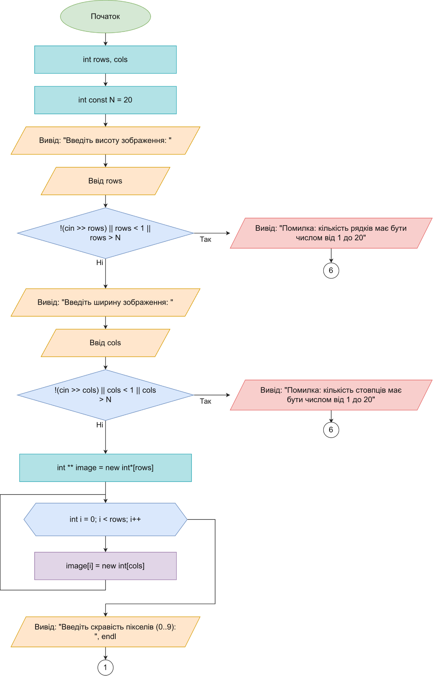
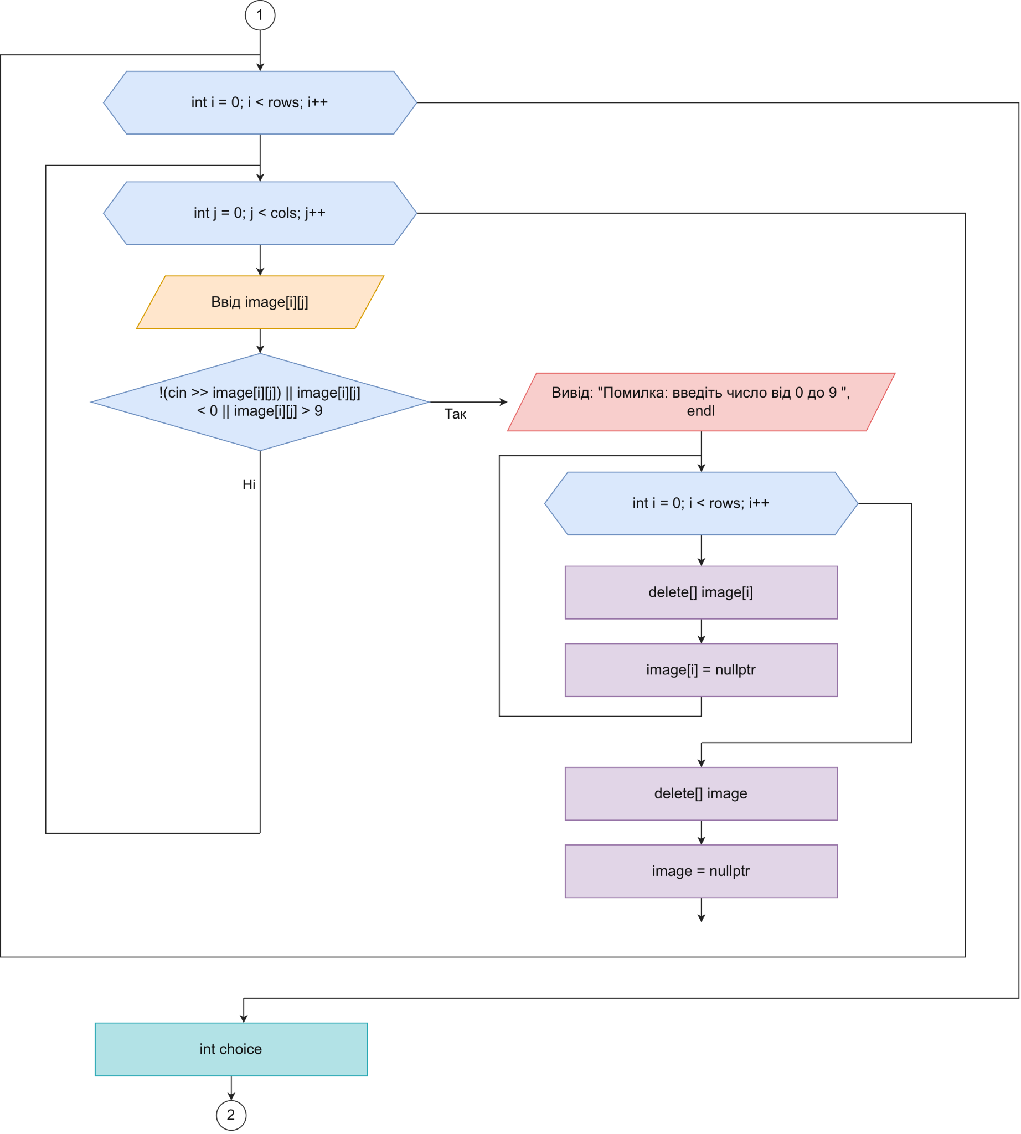
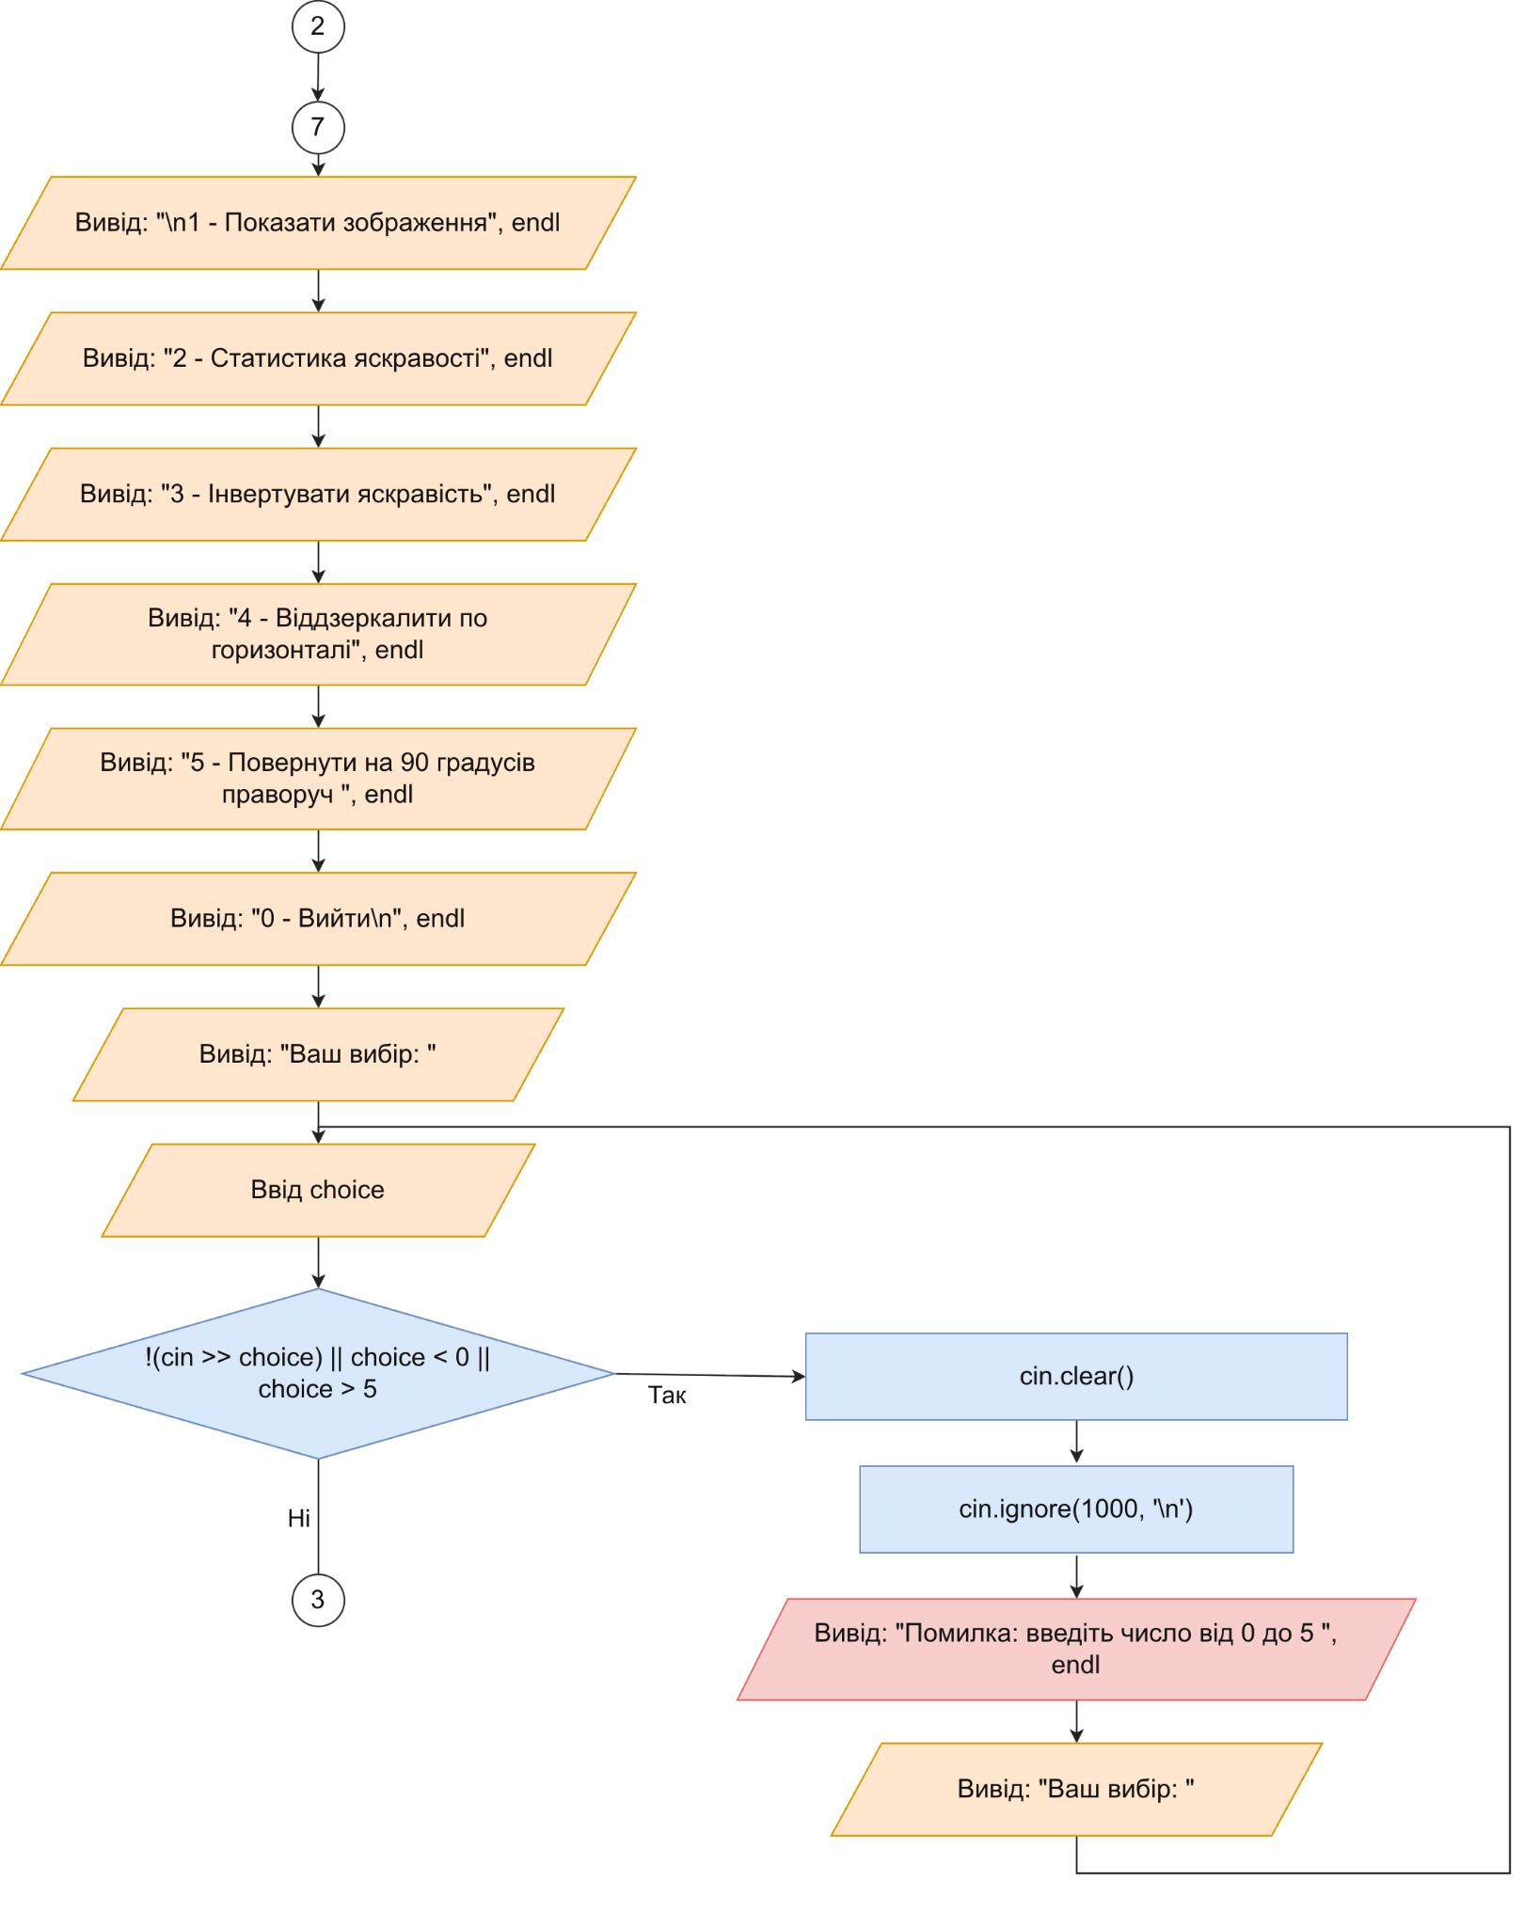
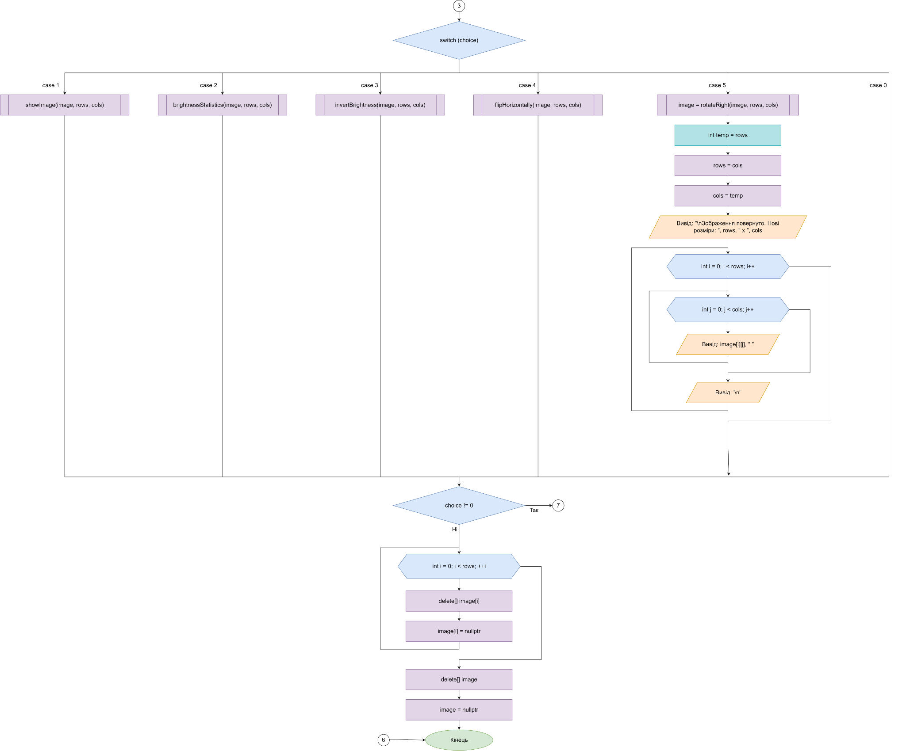
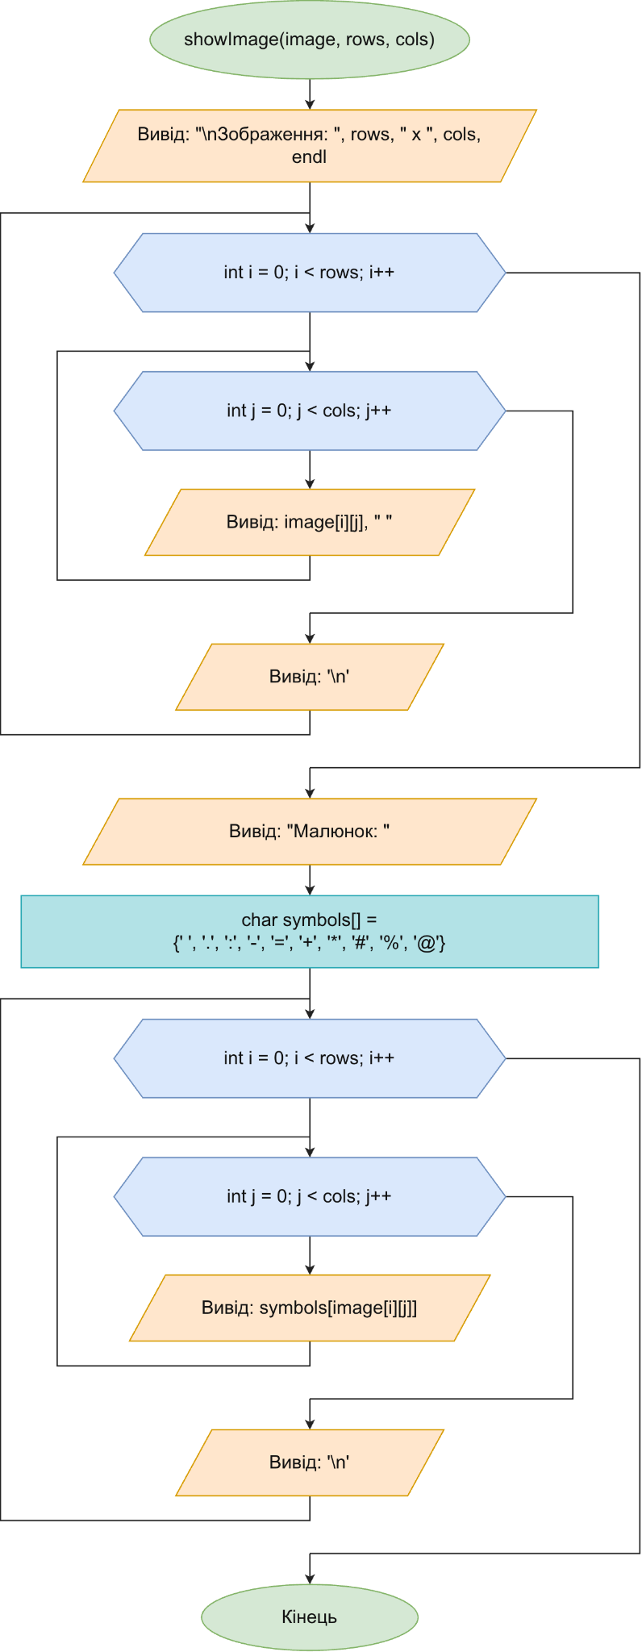

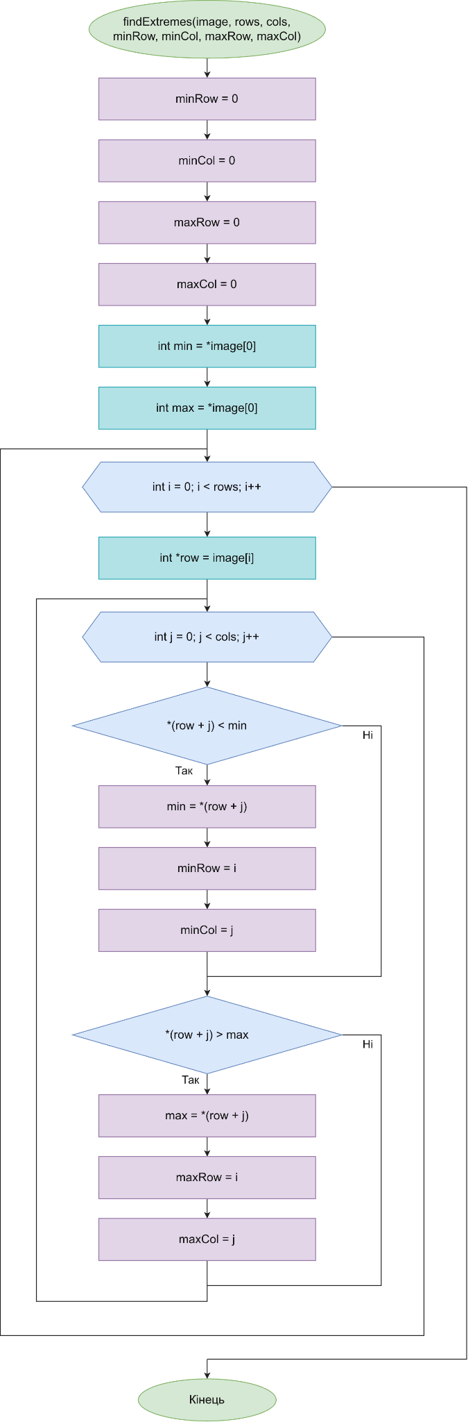
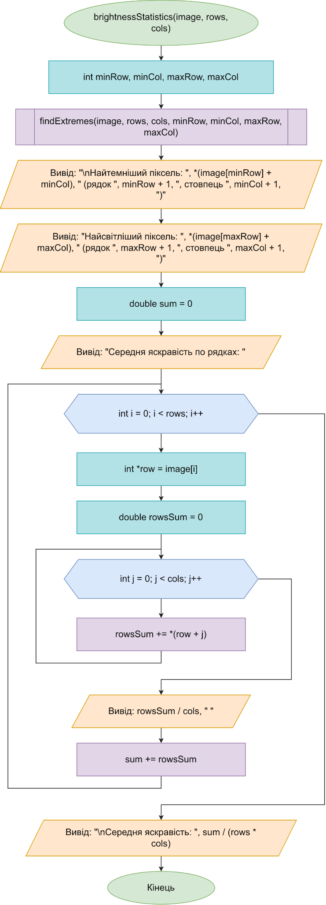
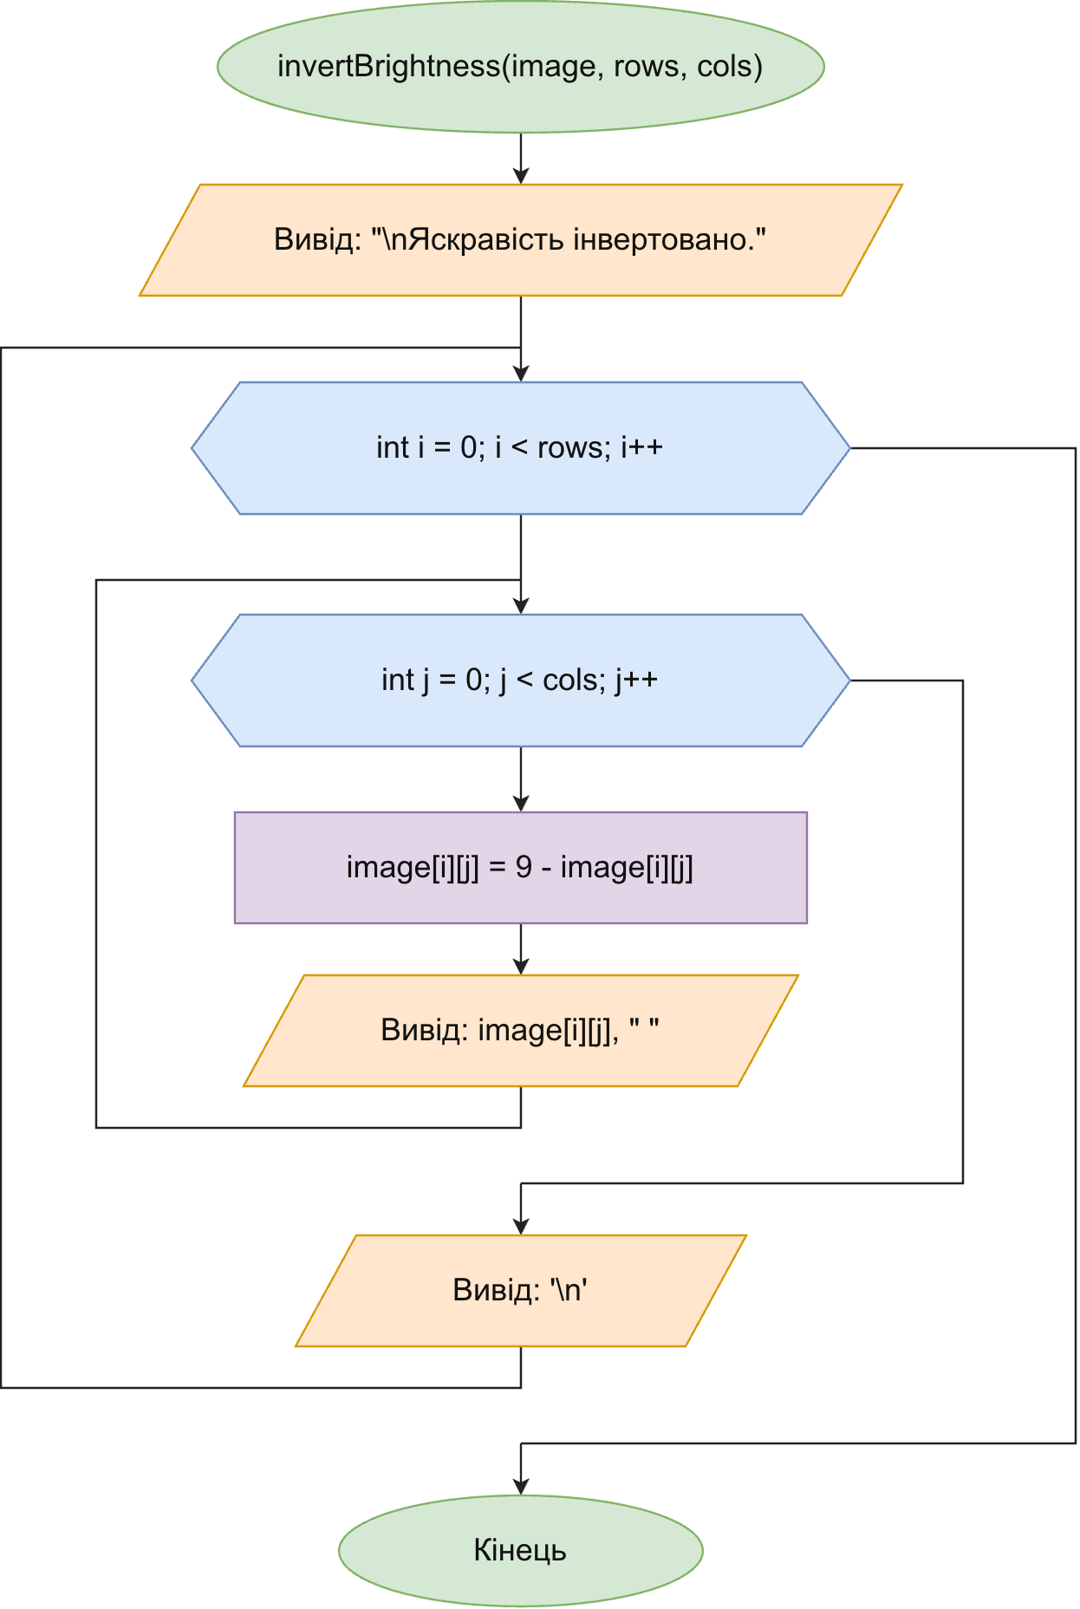
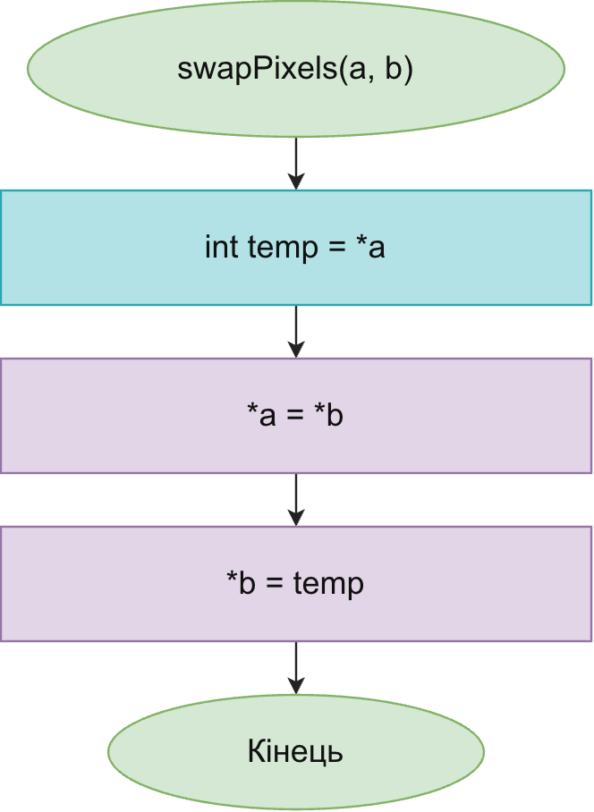

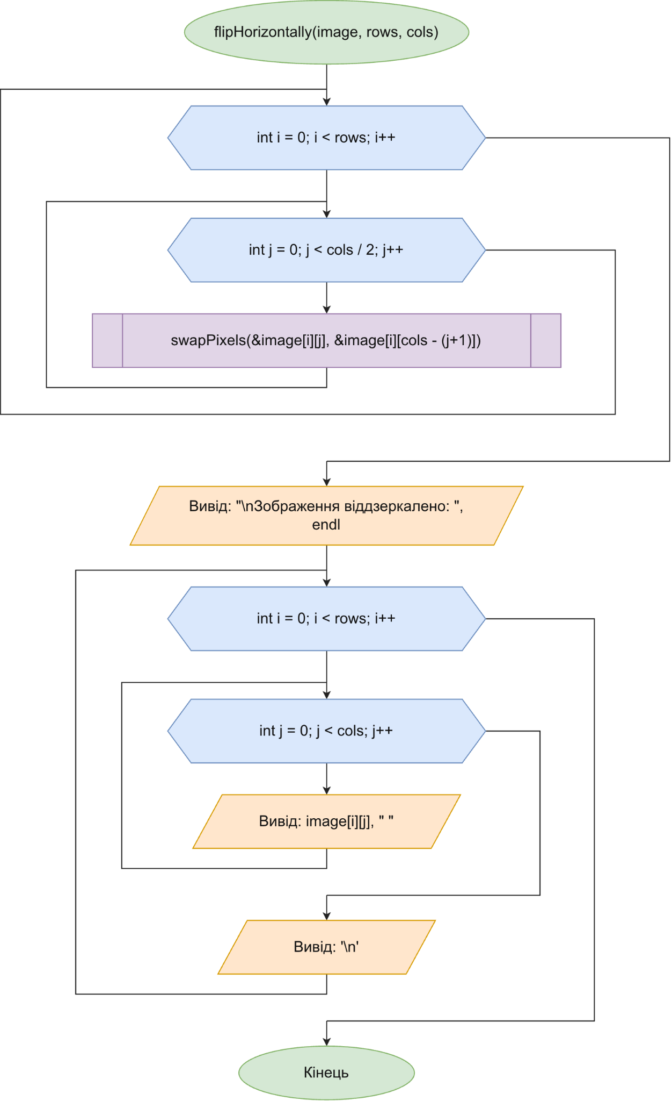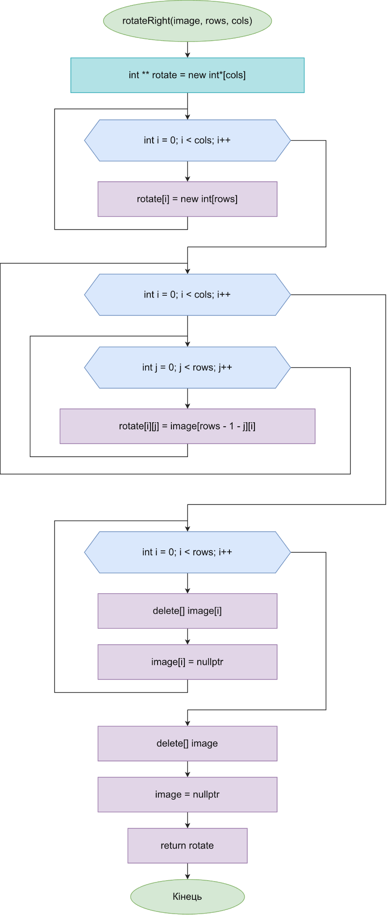

Рис 1. Блоксхема до задачі редактор монохромного зображення

- Планований час на реалізацію: 3 год

Завдання №7 Practice# programming: Self Practice Task 1 (Лотерея)
- Планований час на реалізацію: 25 хв

Завдання №8 Practice# programming: Self Practice Task 2 (Портрети)
- Планований час на реалізацію: 25 хв

Завдання №9 Practice# programming: Self Practice Task 3 (Замовлення від стоматологів)
- Планований час на реалізацію: 25 хв

3. Конфігурація середовища до виконання завдань:
- Додатково нічого не встановлювала

4. Код програм з посиланням на зовнішні ресурси:
Завдання №2 Lab# programming: Lab 4
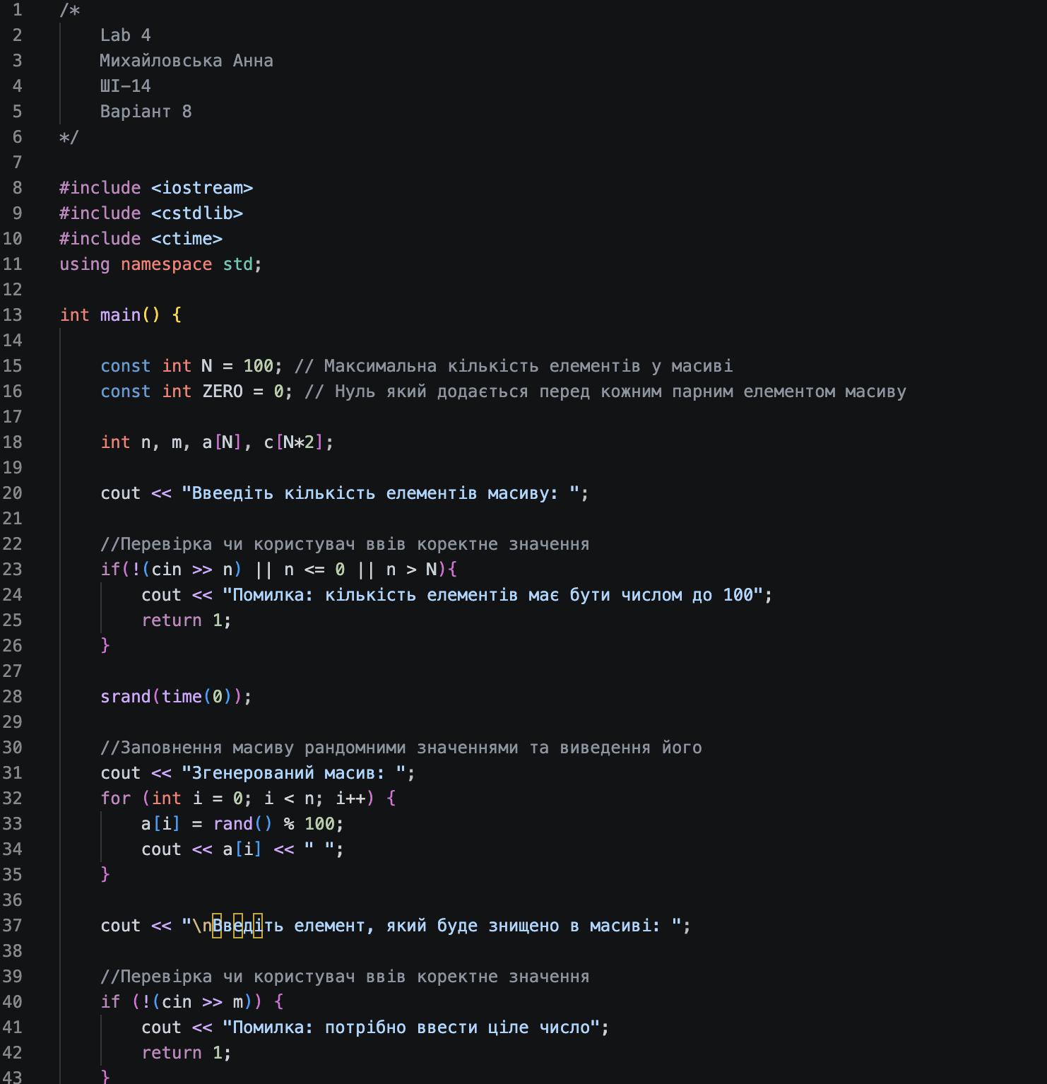
Рис 2 Код до задачі Lab 2
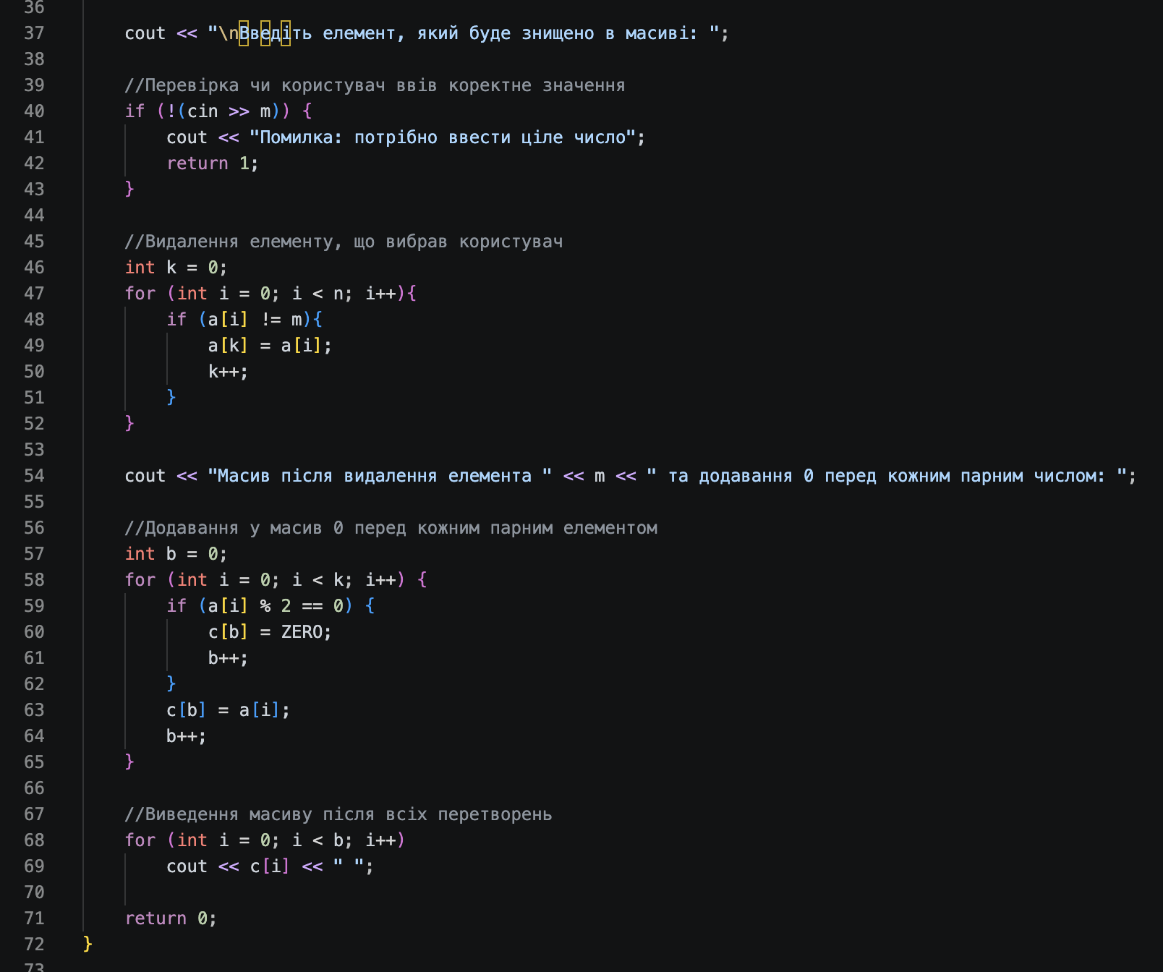
Рис 3 Код до задачі Lab 2
Посилання на файл коду в пулреквесті:
https://github.com/artificial-intelligence-department/ai_programming_playground_2026/blob/30c9f9c9eaeea7a5647d6137a82bd523ea0cdac8/ai_14/anna_mykhailovska/epic_4/lab_4_task_1_variant_8_anna_mykhailovska.cpp

Завдання №3 Lab# programming: Lab 5

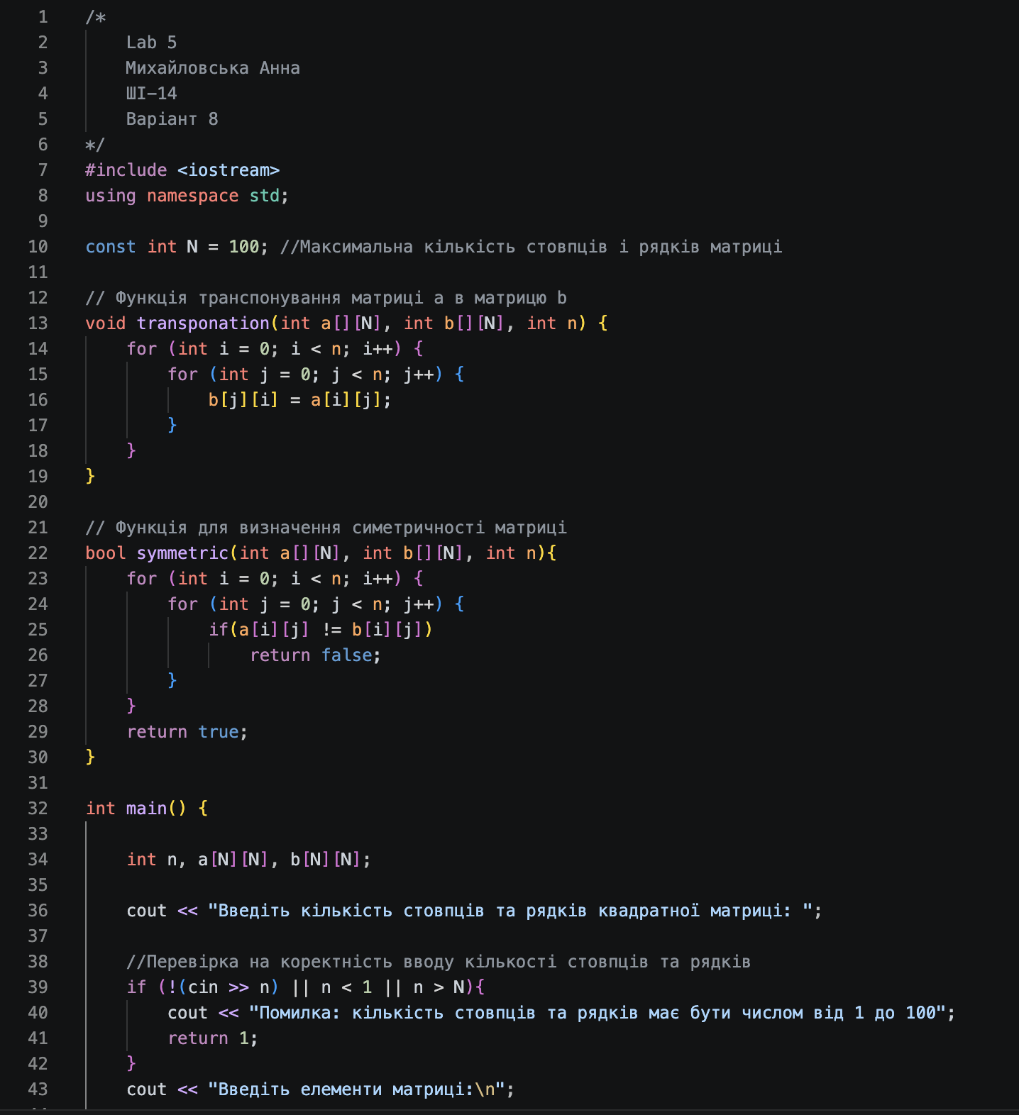
Рис 4. Код до задачі Lab 3
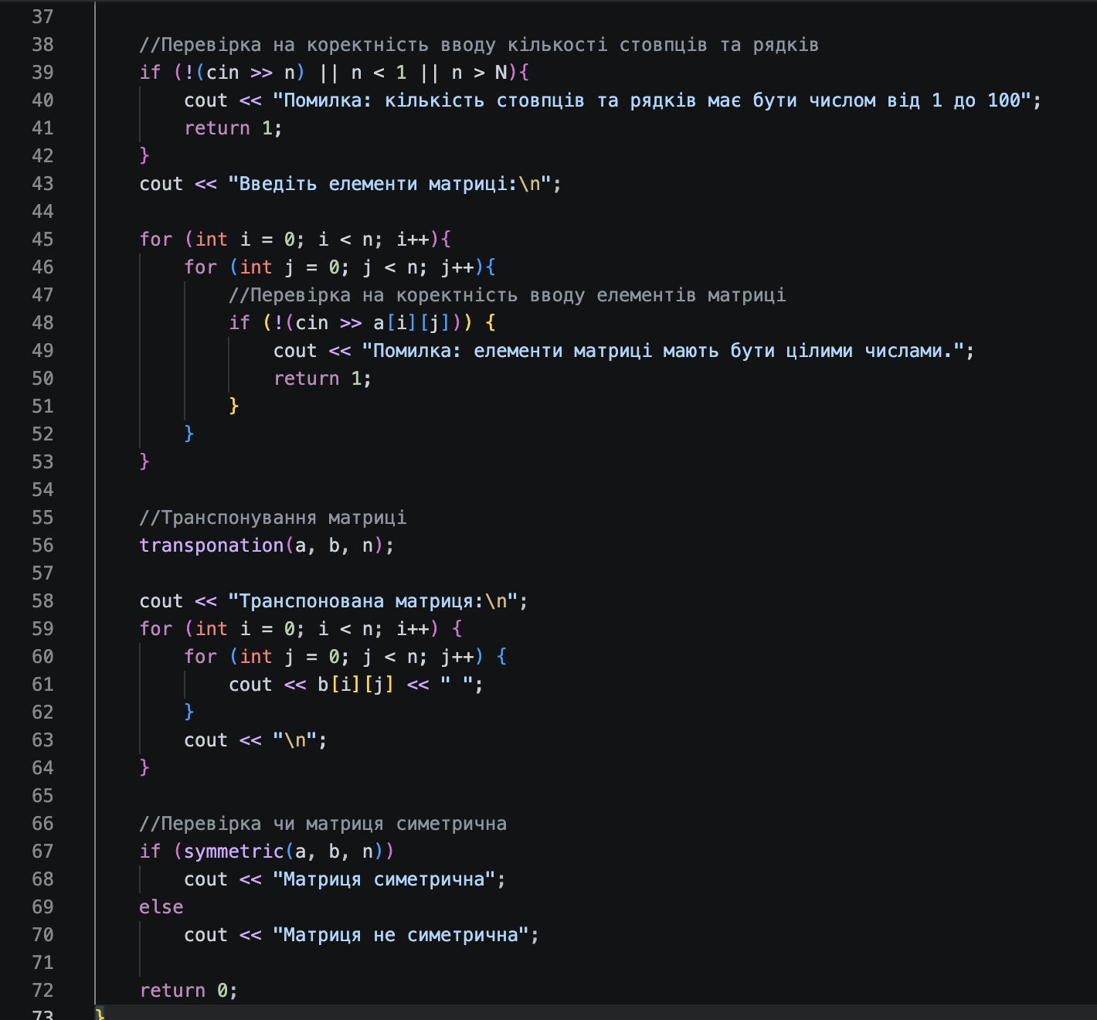
Рис 5. Код до задачі Lab 3
Посилання на файл коду в пулреквесті:
https://github.com/artificial-intelligence-department/ai_programming_playground_2026/blob/30c9f9c9eaeea7a5647d6137a82bd523ea0cdac8/ai_14/anna_mykhailovska/epic_4/lab_5_task_1_variant_8_anna_mykhailovska.cpp

Завдання №4 Lab# programming: Algotester Lab 2

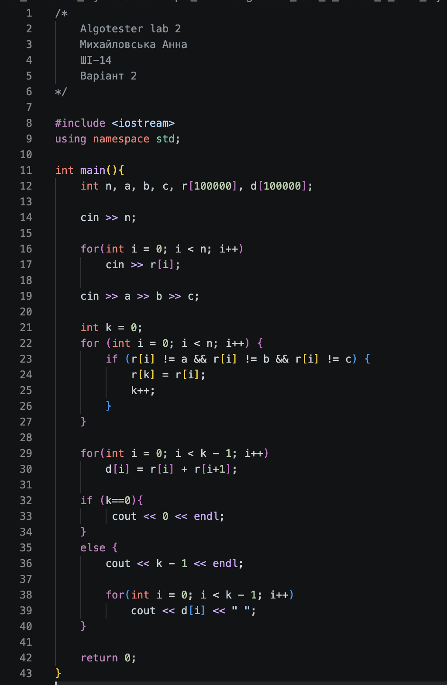
Рис 6. Код до задачі Algotester Lab 2
Посилання на файл коду в пулреквесті:
https://github.com/artificial-intelligence-department/ai_programming_playground_2026/blob/30c9f9c9eaeea7a5647d6137a82bd523ea0cdac8/ai_14/anna_mykhailovska/epic_4/algotester_task_2_variant_2_anna_mykhailovska.cpp
Завдання №5 Lab# programming: Algotester Lab 3

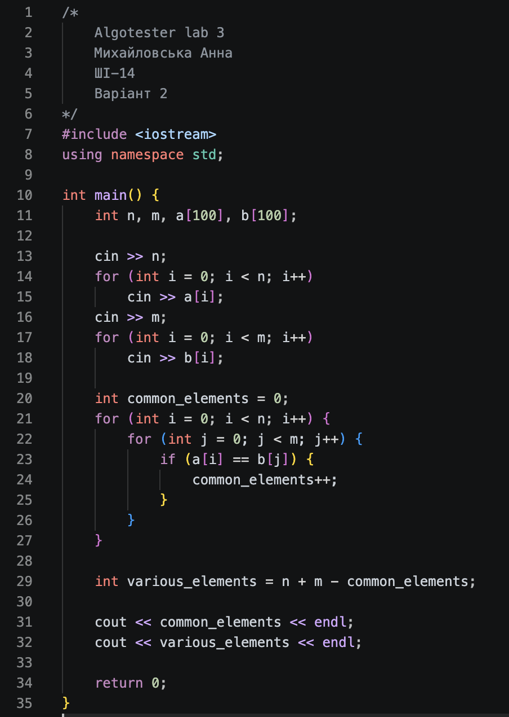
Рис 7. Код до задачі Algotester lab 3
Посилання на файл коду в пулреквесті:
https://github.com/artificial-intelligence-department/ai_programming_playground_2026/blob/30c9f9c9eaeea7a5647d6137a82bd523ea0cdac8/ai_14/anna_mykhailovska/epic_4/algotester_task_3_variant_2_anna_mykhailovska.cpp

Завдання №6 Practice# programming: Class Practice Task (Редактор монохромного зображення)

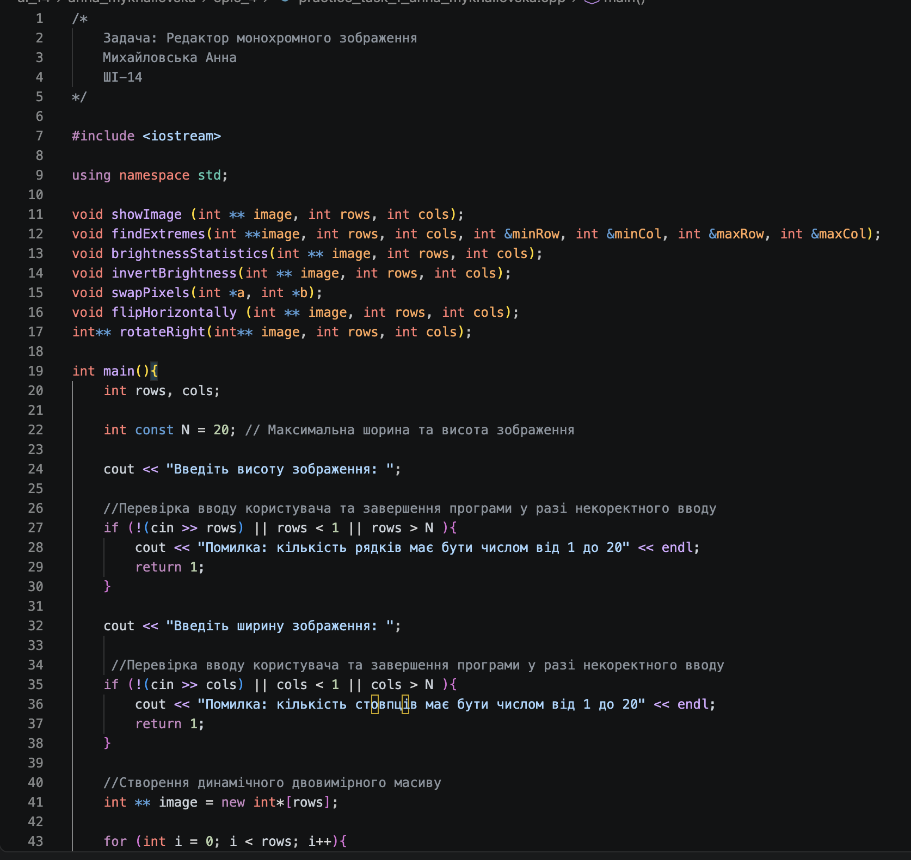
Рис 8 Код до задачі редактор монохромного зображення (1)

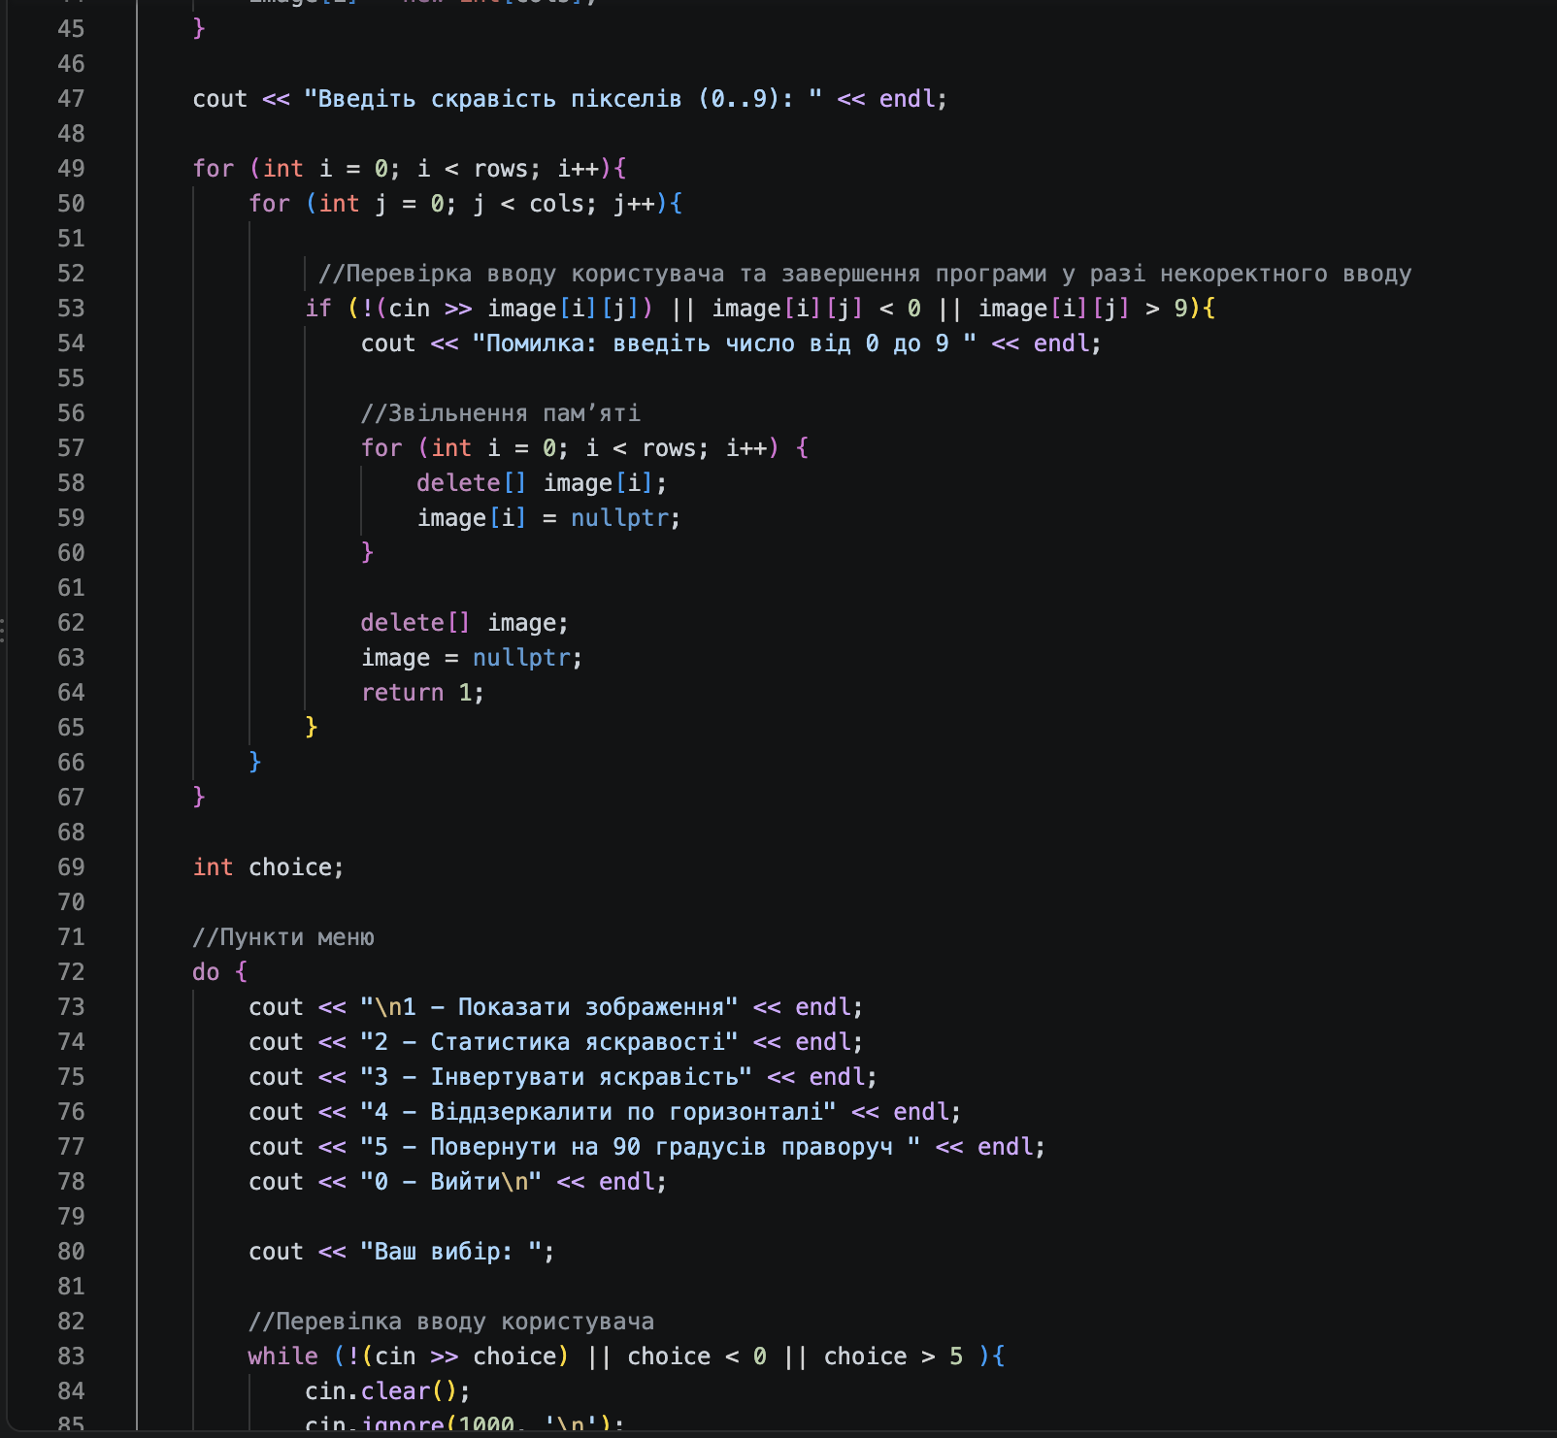
Рис 9 Код до задачі редактор монохромного зображення (2)
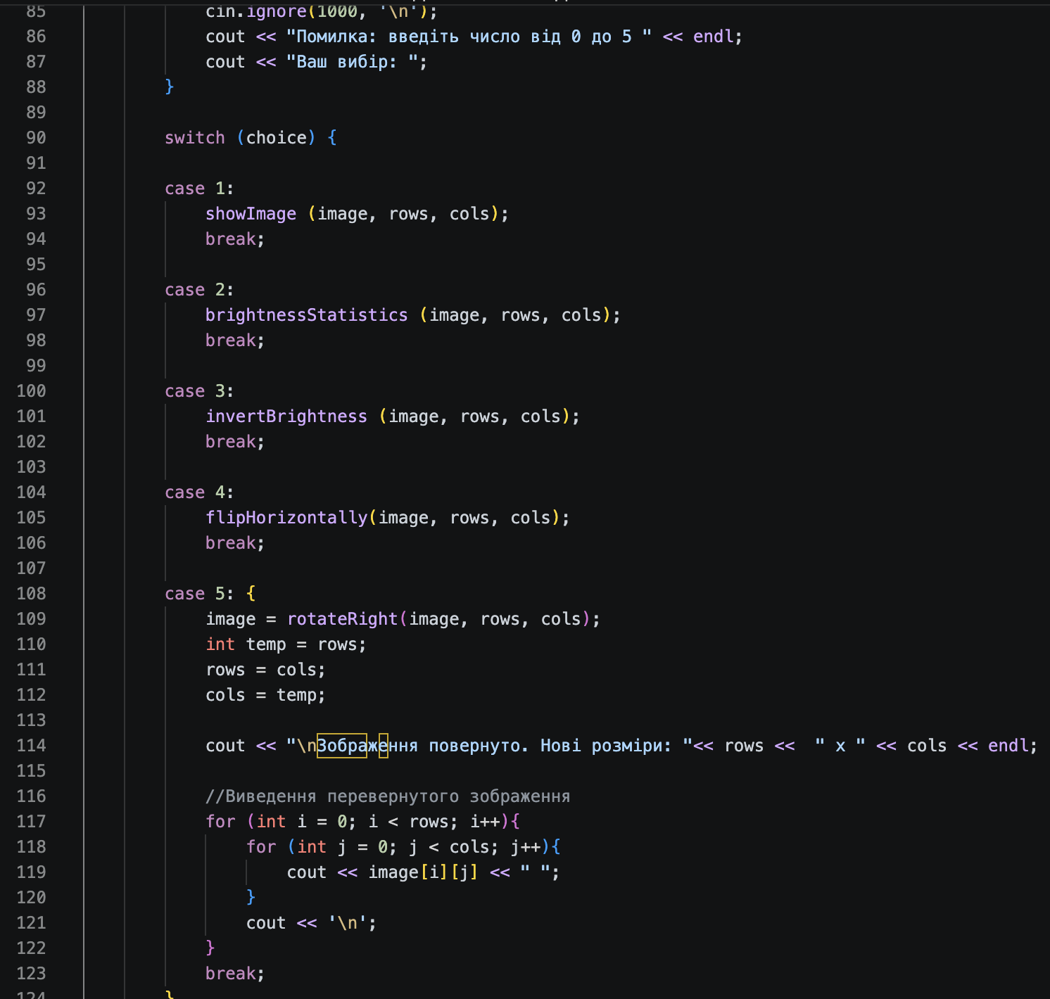
Рис 10 Код до задачі редактор монохромного зображення (3)
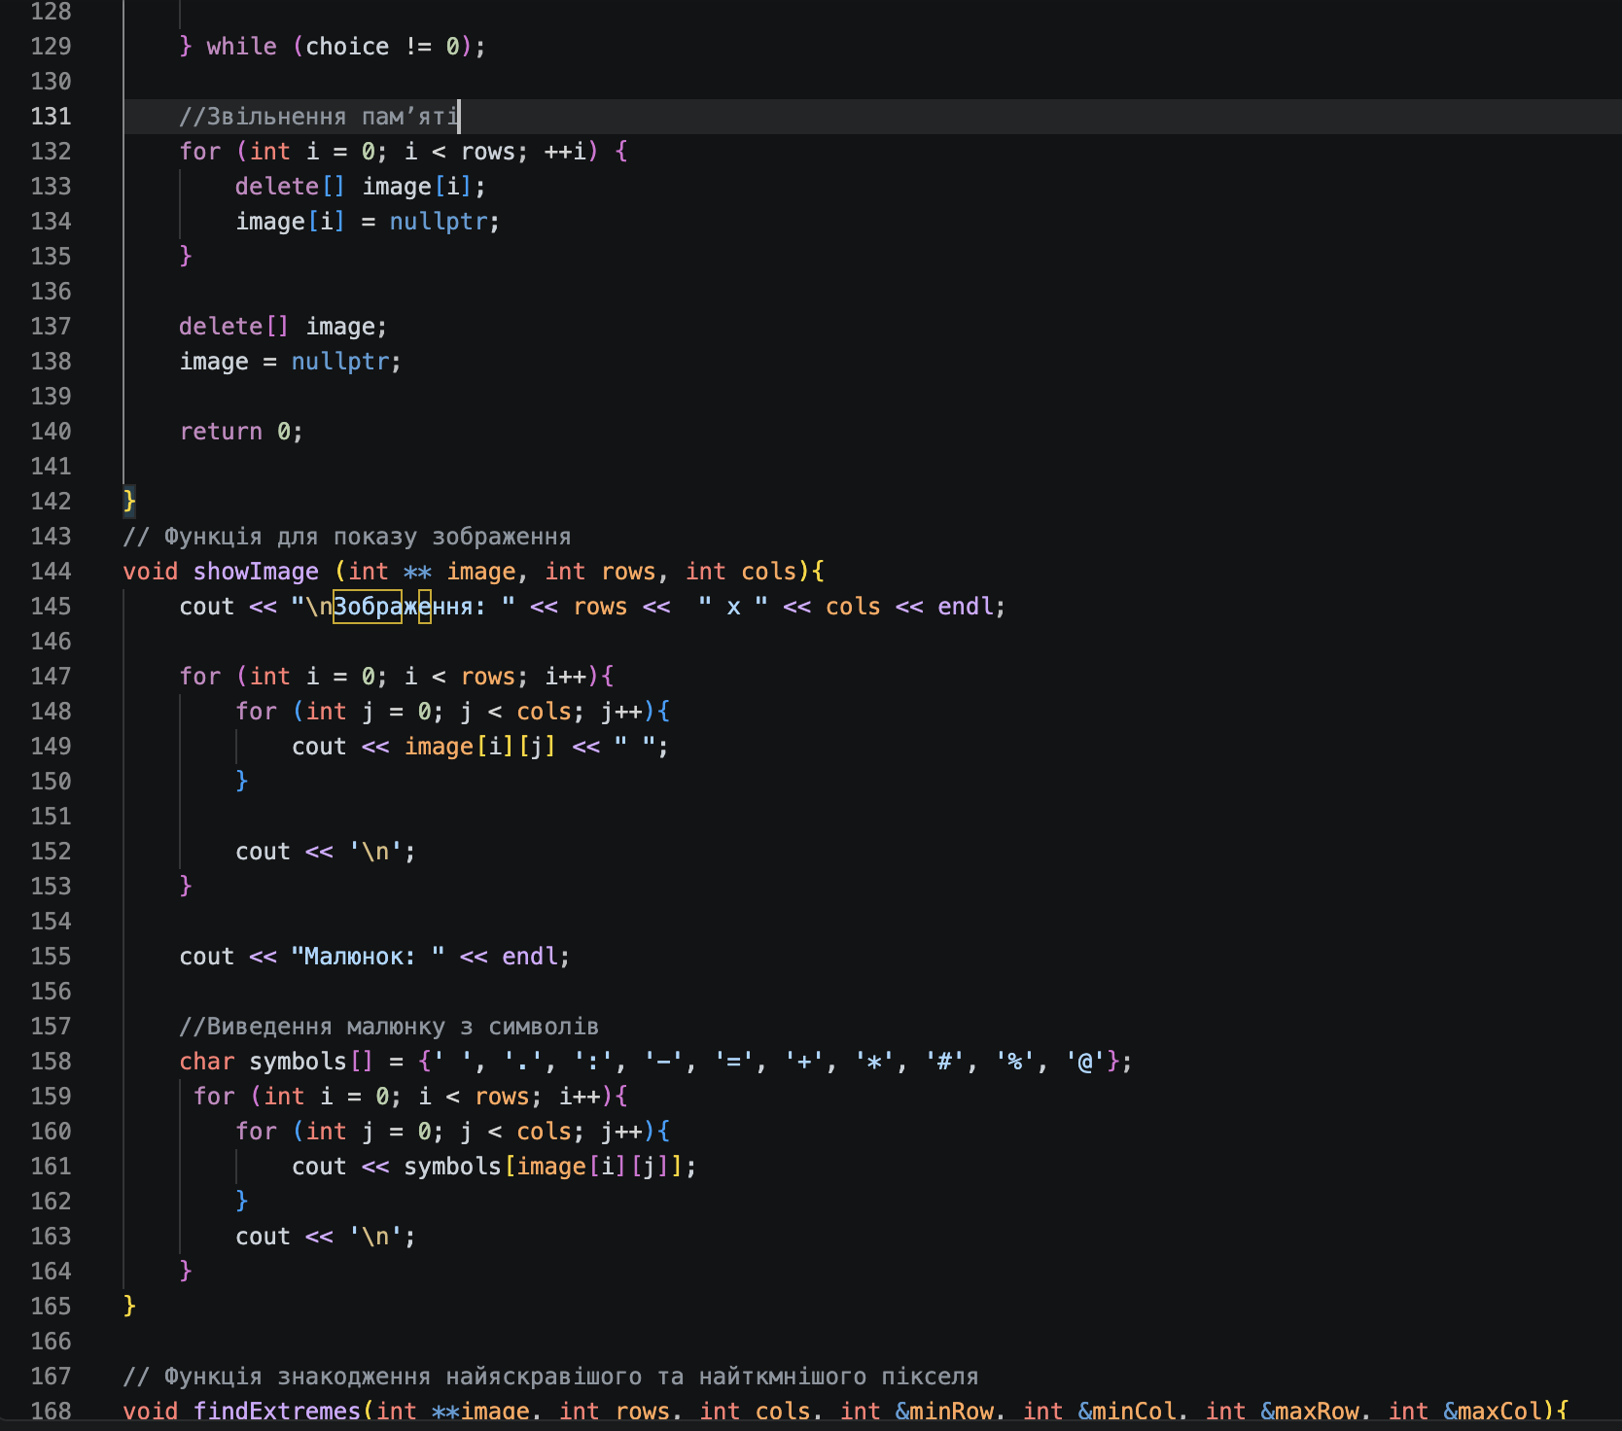
Рис 11 Код до задачі редактор монохромного зображення (4)
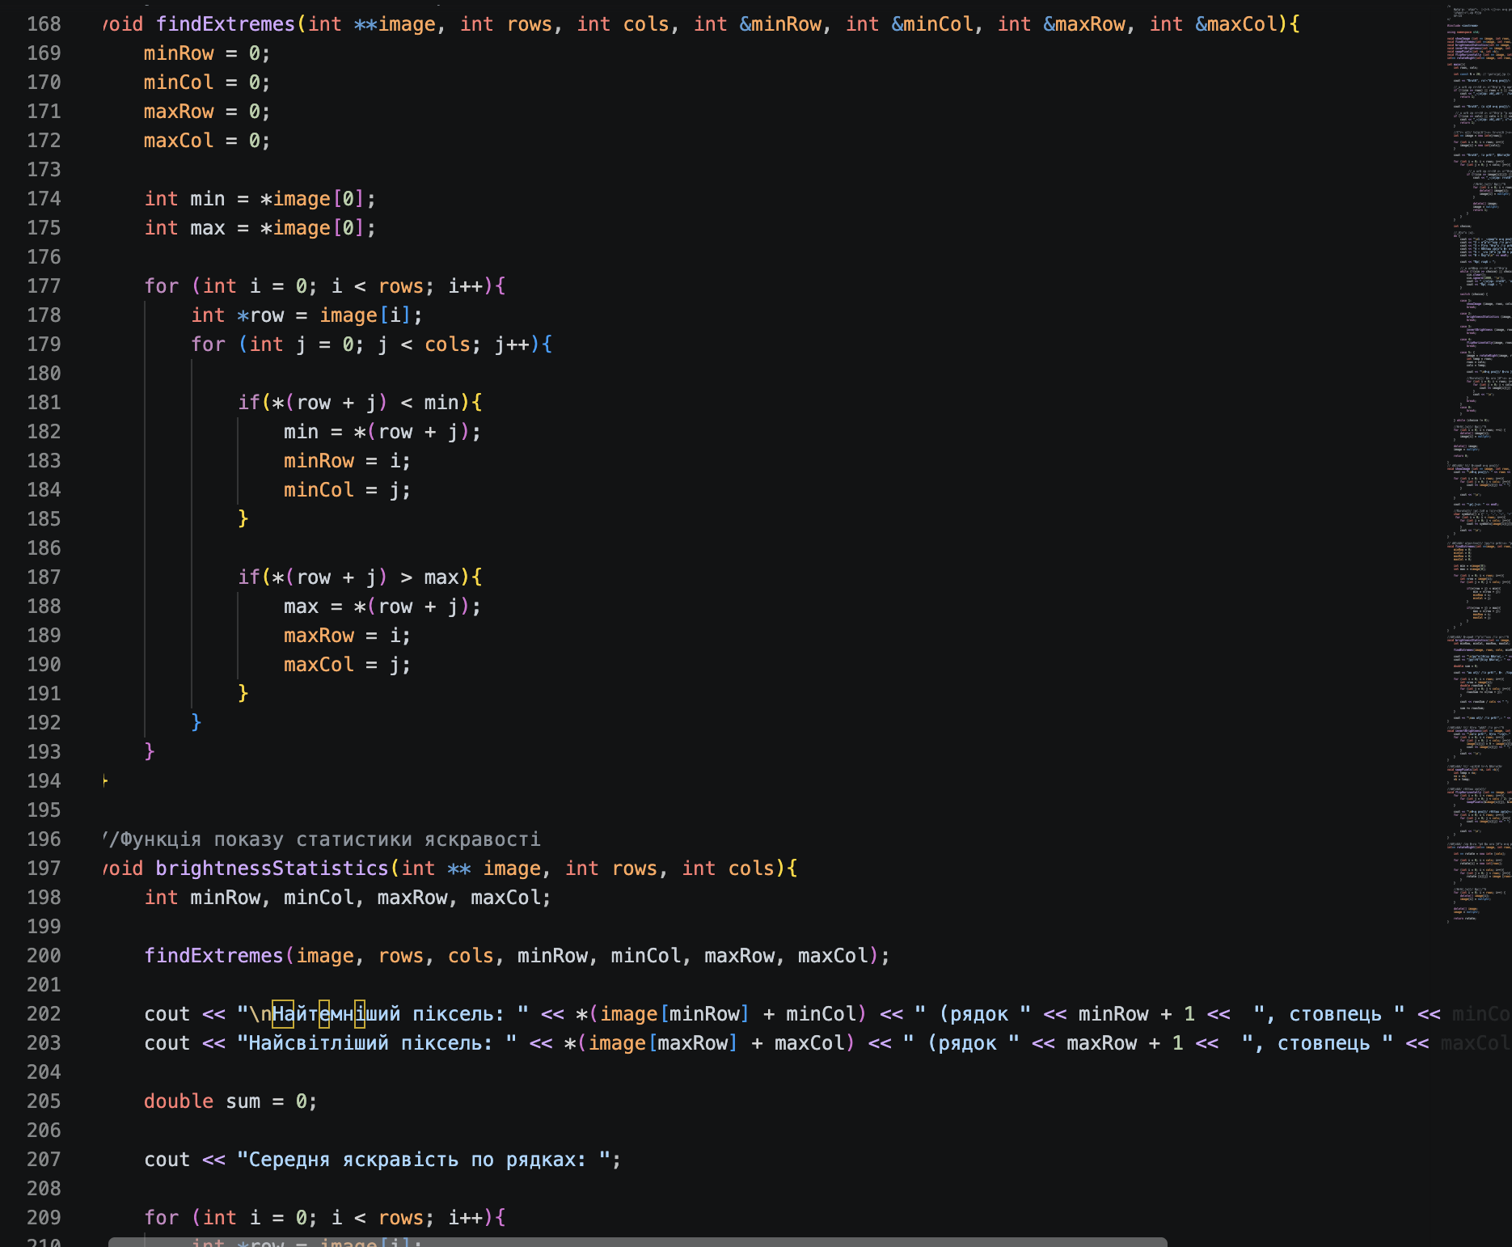
Рис 12 Код до задачі редактор монохромного зображення (5)
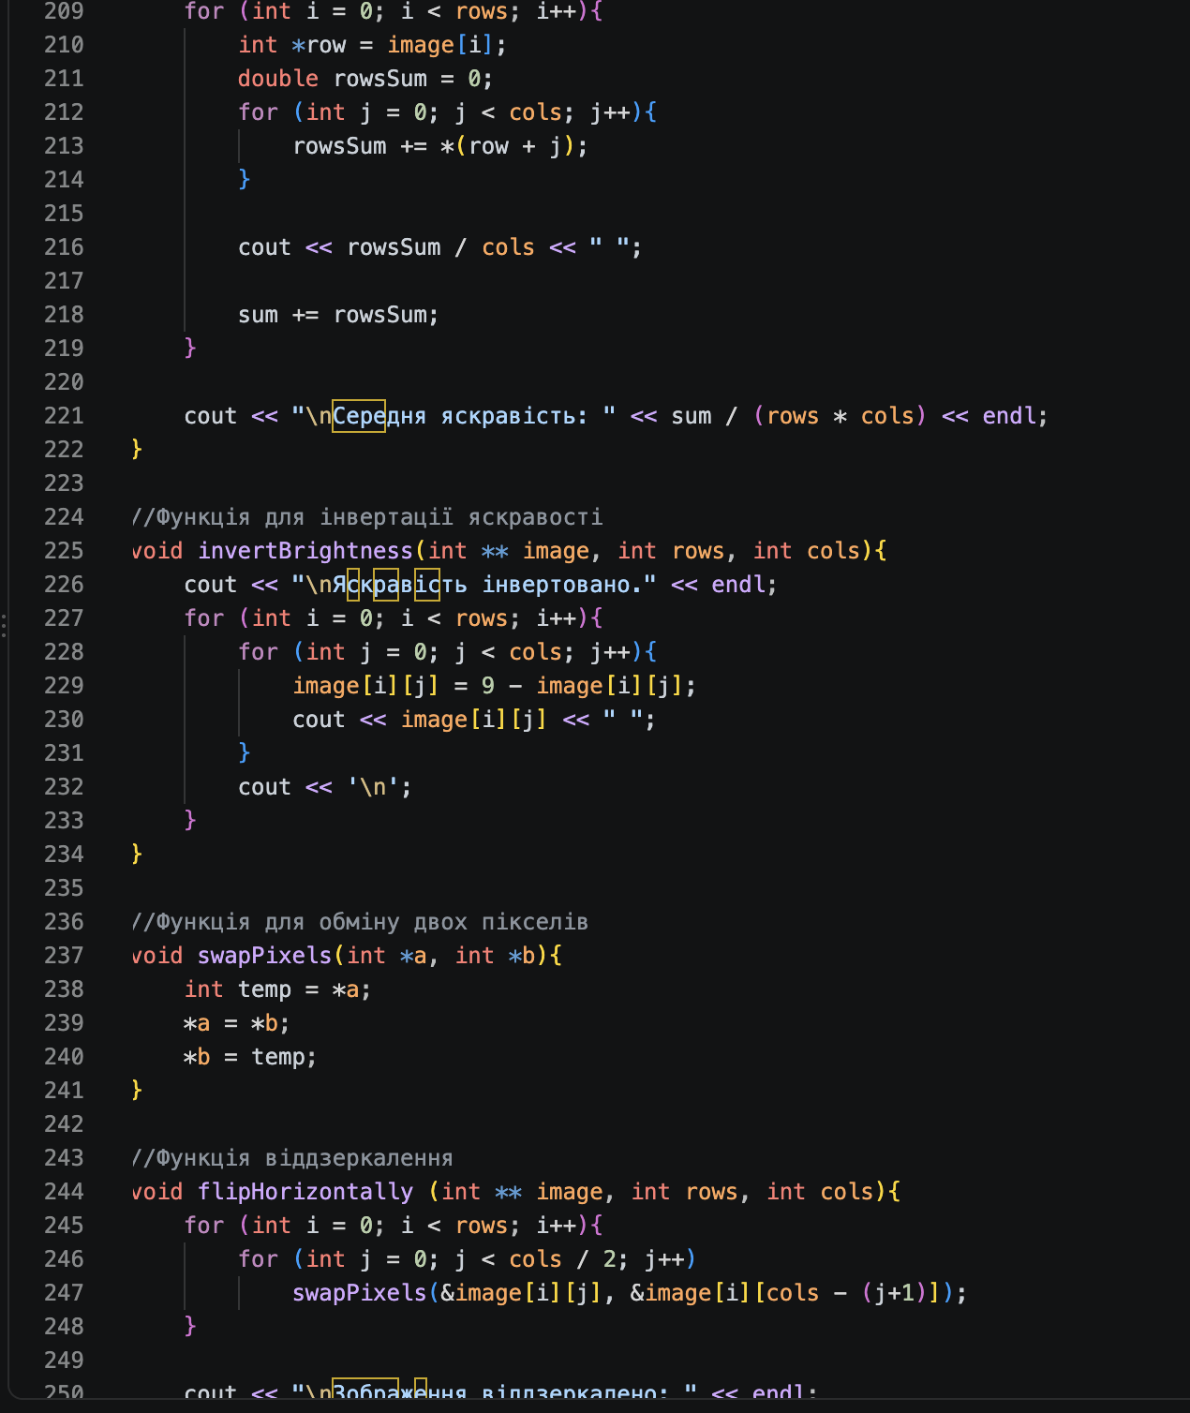
Рис 13 Код до задачі редактор монохромного зображення (6)
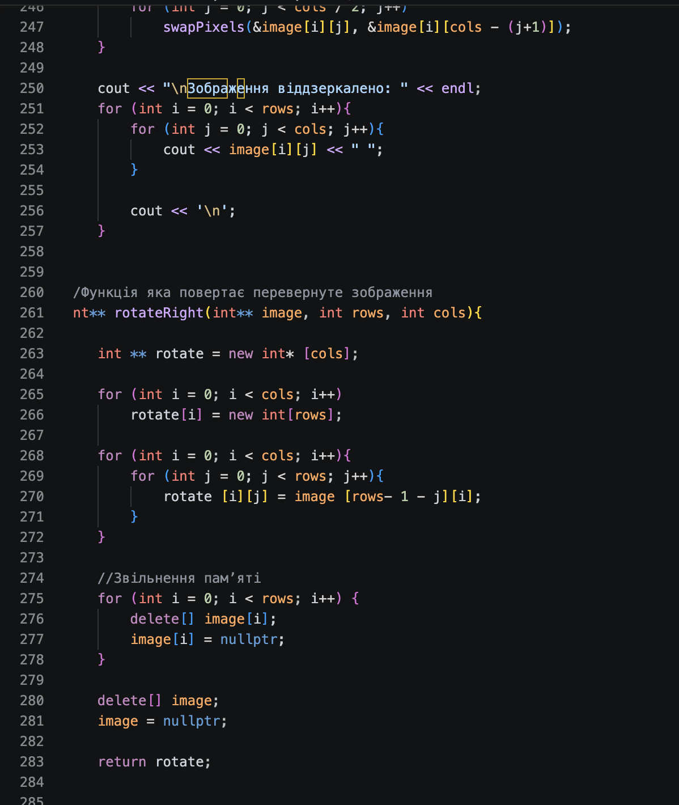
Рис 14 Код до задачі редактор монохромного зображення (7)
Посилання на файл коду в пулреквесті:
https://github.com/artificial-intelligence-department/ai_programming_playground_2026/blob/30c9f9c9eaeea7a5647d6137a82bd523ea0cdac8/ai_14/anna_mykhailovska/epic_4/practice_task_1_anna_mykhailovska.cpp

Завдання №7 Practice# programming: Self Practice Task 1 (Лотерея)
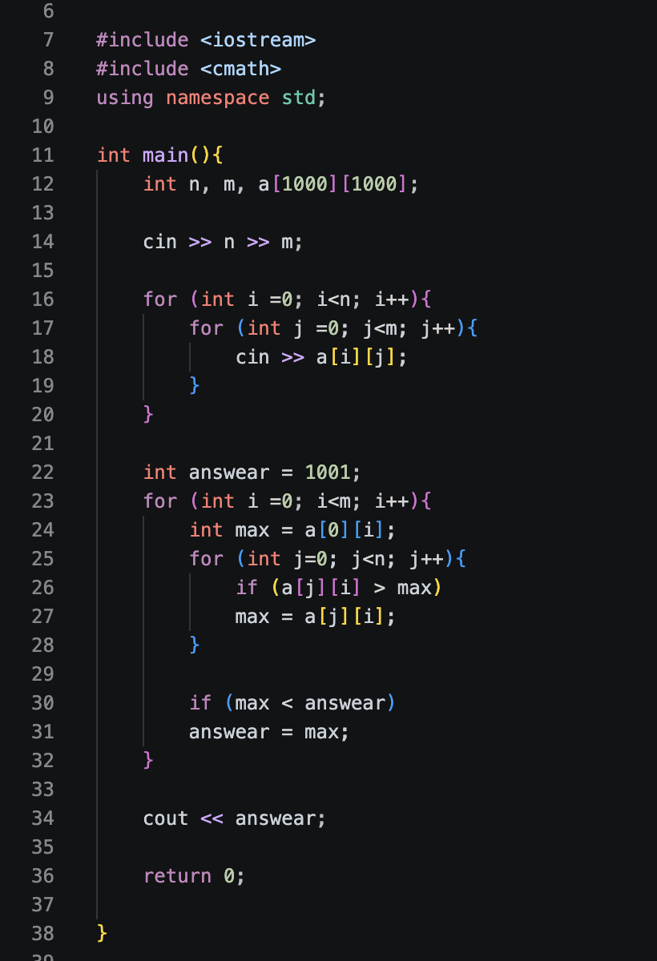
Рис 15. Код до задачі про лотерею
Посилання на файл коду в пулреквесті:
https://github.com/artificial-intelligence-department/ai_programming_playground_2026/blob/30c9f9c9eaeea7a5647d6137a82bd523ea0cdac8/ai_14/anna_mykhailovska/epic_4/self_practice_algotester_task_1_anna_mykhailovska.cpp

Завдання №8 Practice# programming: Self Practice Task 2 (Портрети)
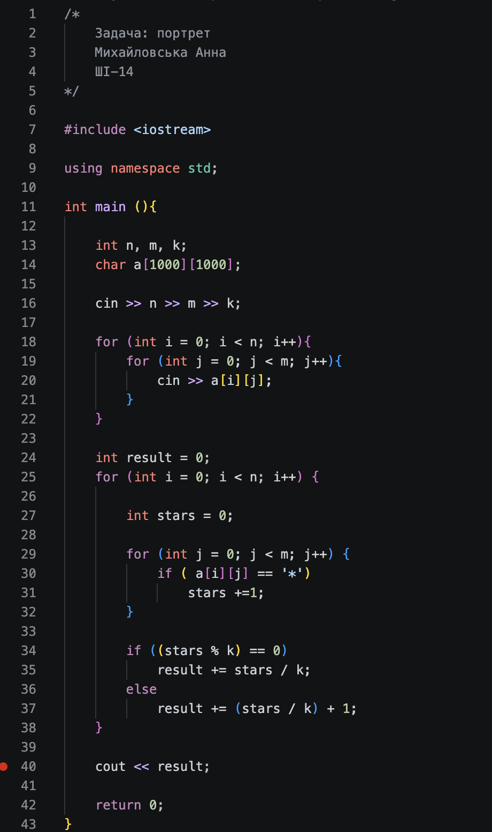

Рис 16. Код до задачі про портрети
Посилання на файл коду в пулреквесті:
https://github.com/artificial-intelligence-department/ai_programming_playground_2026/blob/30c9f9c9eaeea7a5647d6137a82bd523ea0cdac8/ai_14/anna_mykhailovska/epic_4/self_practice_algotester_task_2_anna_mykhailovska.cpp
Завдання №9 Practice# programming: Self Practice Task 3 (Замовлення від стоматологів)
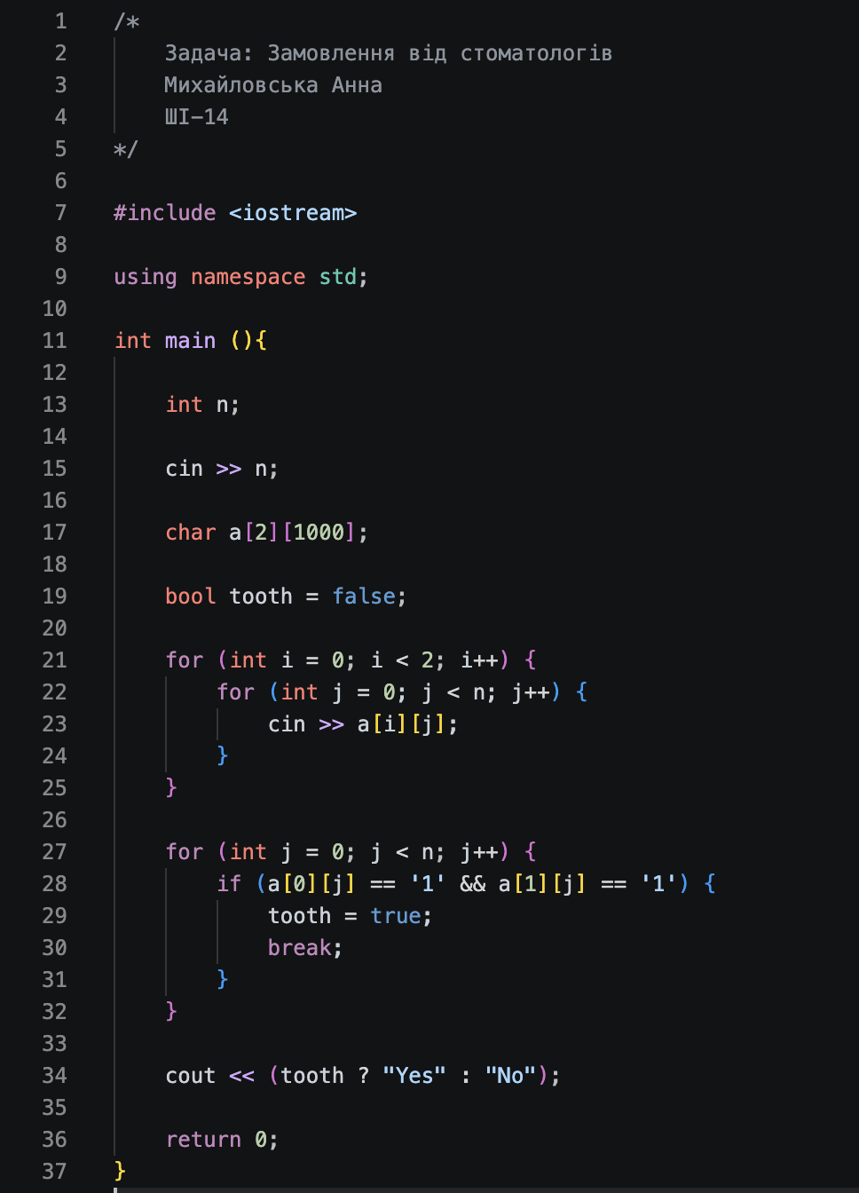
Рис 17. Код до задачі про замовлення від стоматологів
Посилання на файл коду в пулреквесті:
https://github.com/artificial-intelligence-department/ai_programming_playground_2026/blob/30c9f9c9eaeea7a5647d6137a82bd523ea0cdac8/ai_14/anna_mykhailovska/epic_4/self_practice_algotester_task_3_anna_mykhailovska.cpp

5. Результати виконання завдань, тестування та фактично затрачений час:
Завдання №2 Lab# programming: Lab 4 , виконання програми:
Рис 18. Виконання задачі Lab 2
Час затрачений на виконання завдання: 55 хв
Завдання №3 Lab# programming: Lab 5, виконання програми:ʼ
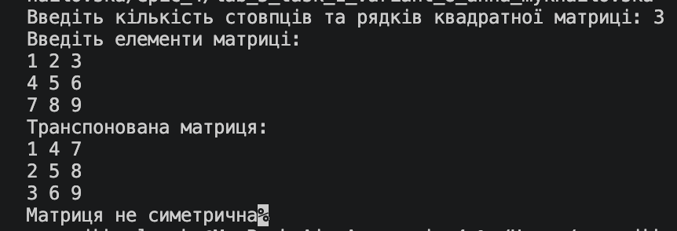

Рис 19. Виконання задачі Lab 5
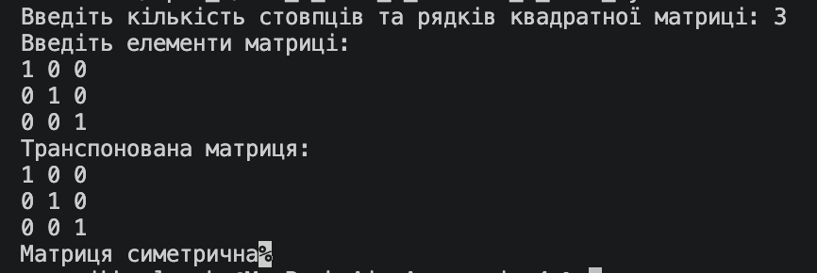
Рис 20. Виконання задачі Lab 5
Час затрачений на виконання завдання: 50 хв
Завдання №4 Lab# programming: Algotester Lab 2, виконання програми:
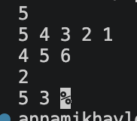
Рис 21. Виконання задачі Algotester Lab 2
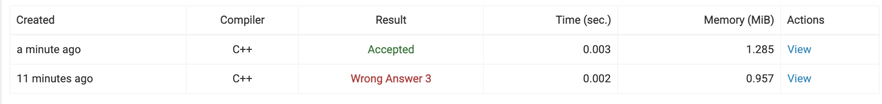
Рис 22. Зарахована задача Algotester Lab 2
Час затрачений на виконання завдання: 50 хв
Завдання №5 Lab# programming: Algotester Lab 3, виконання програми:
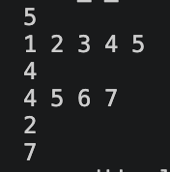
Рис 23. Виконання задачі Algotester lab 3
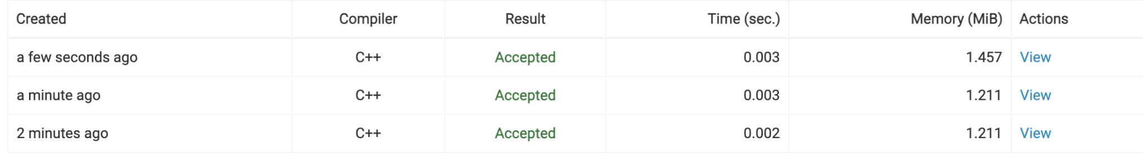
Рис 24. Зарахована задача Algotester lab 3
Час затрачений на виконання завдання: 30 хв

Завдання №6 Practice# programming: Class Practice Task (Редактор монохромного зображення), виконання програми:
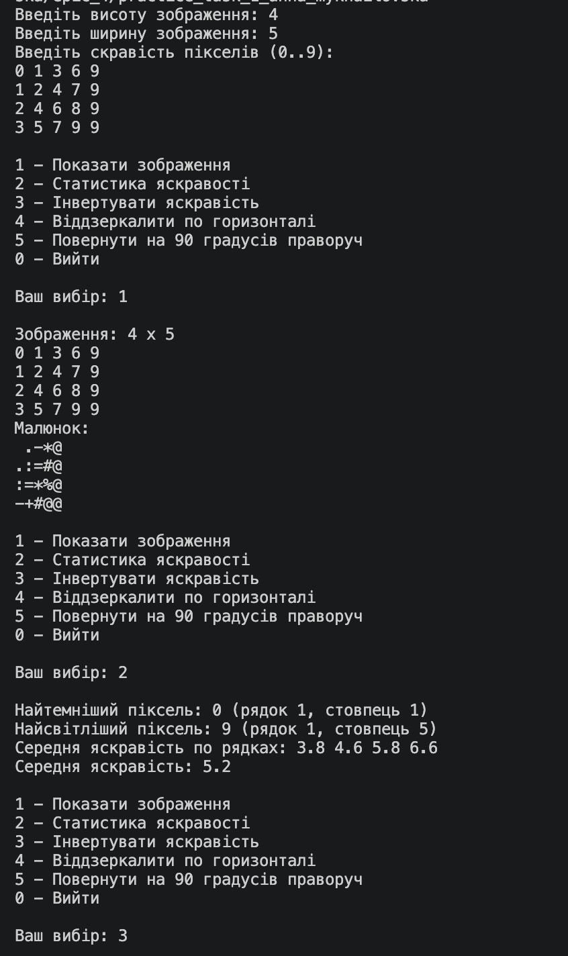
Рис 25. Виконання задачі редактор монохромного зображення (1)
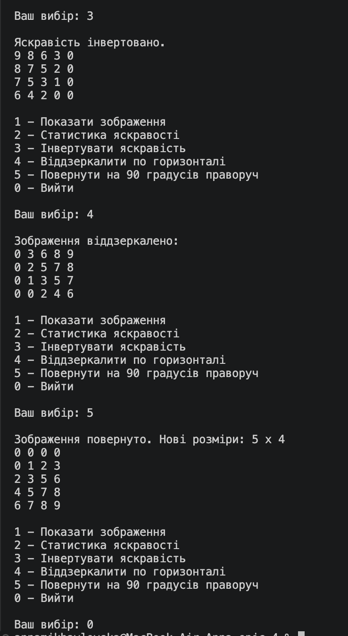
Рис 26. Виконання задачі редактор монохромного зображення (2)

Час затрачений на виконання завдання: 4,5 год

Завдання №7 Practice# programming: Self Practice Task 1 (Лотерея), виконання програми:

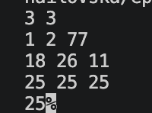
Рис 27. Виконання задачі про лотерею
Рис 28. Зарахована задача на Algotester про лотерею
Час затрачений на виконання завдання: 25 хв
Завдання №8 Practice# programming: Self Practice Task 2 (Портрети), виконання програми:
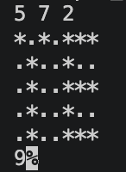
Рис 29. Виконання задачі про портрети
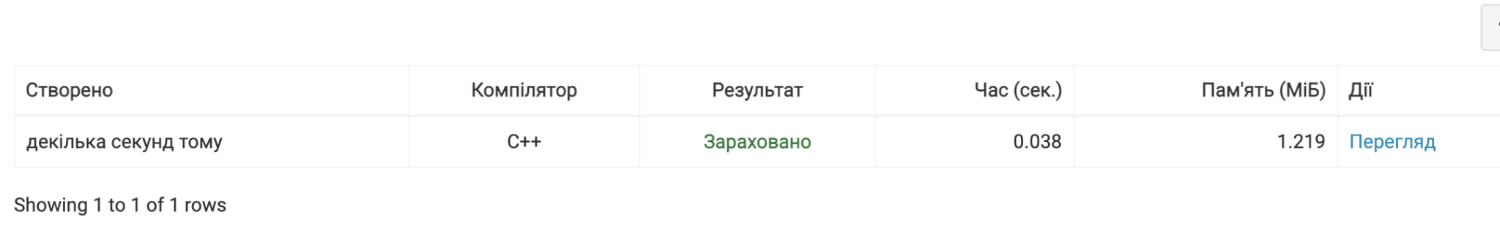
Рис 30. Зарахована задача на Algotester про портрети
Час затрачений на виконання завдання: 25 хв

Завдання №9 Practice# programming: Self Practice Task 3 (Замовлення від стоматологів), виконання програми:
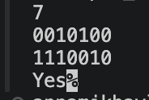

Рис 31. Виконання задачі про замовлення від стоматологів
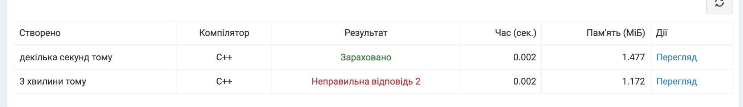
Рис 32. Зарахована задача на Algotester про замовлення від стоматологів
Час затрачений на виконання завдання: 20 хв

6. Кооперація з командою:
- Зустріч 29.10.2026. Обговорюємо хто на якому етапі епіку, як успіхи, які завдання даються складніше та які враження від роботи.
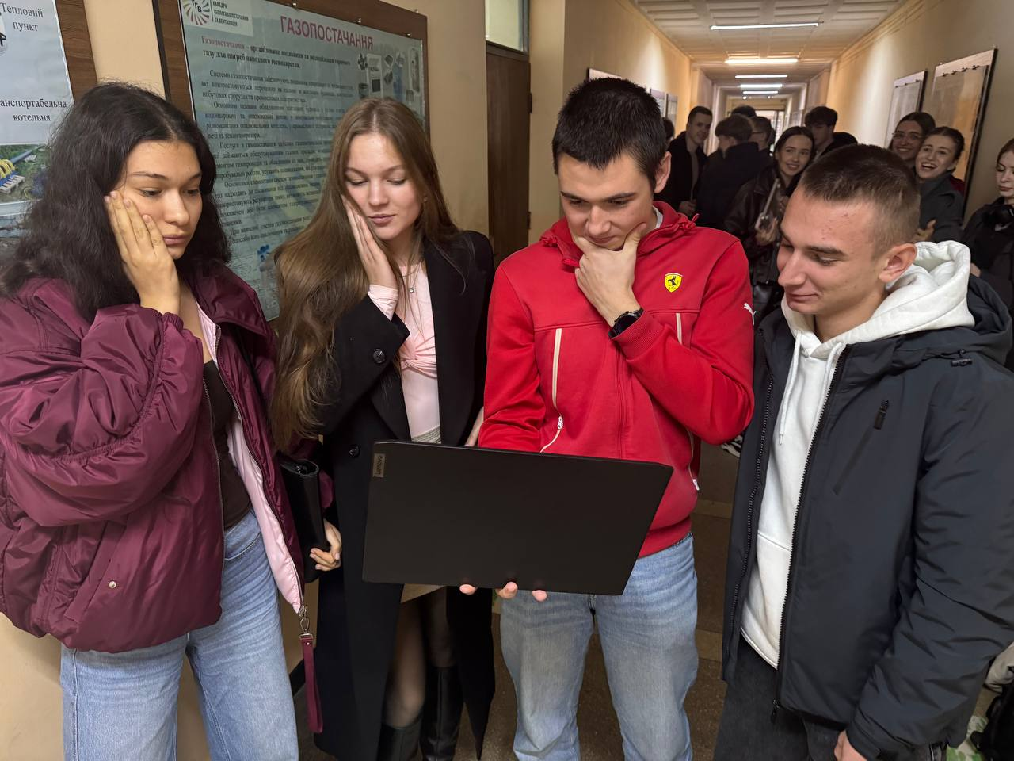
Рис 33. Зустріч з командою
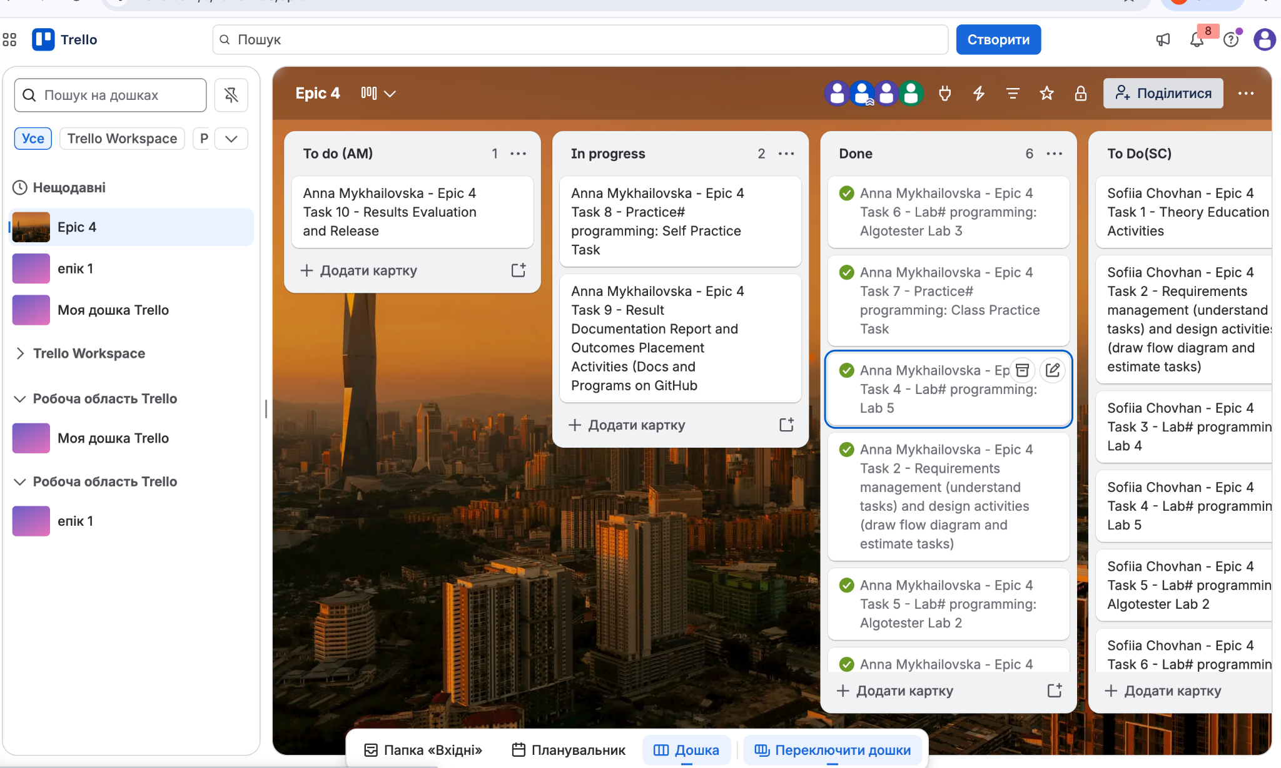
Рис 34. Дошка Trello на момент зустрічі з командою

Висновки:
під час виконання роботи було закріплено навички створення та обробки двовимірних і динамічних масивів, використання вказівників і посилань. Опановано динамічне виділення та звільнення пам’яті, а також реалізацію алгоритмів введення, виведення, пошуку, сортування й перетворення елементів масивів.

